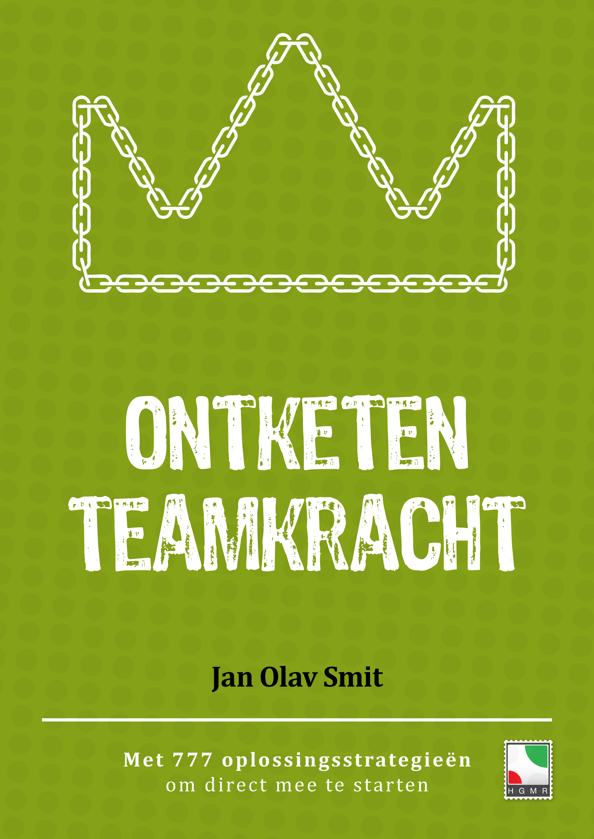

Ontketen Teamkracht

Ontketen Teamkracht

Met 777 oplossingsstrategieën
om direct mee te starten

Jan Olav Smit



www.hgmr.nl
1e druk
1e oplage, mei 2016

Copyright © 2016 Jan Olav Smit
Vormgeving Indepen Media, Zaandstad
Trefwoorden teammanagement, performance verbetering, leidinggeven

Proclaimer
Bij de samenstelling van dit boek is de grootste zorg besteed aan de juistheid van de opgenomen informatie. HGMR is verantwoordelijk voor de informatie in deze publicatie. Merk je dat iets niet klopt? Laat het ons dan alsjeblieft meteen weten. Dan kunnen we het zo nodig corrigeren.

Auteursrecht
Wil je een keer een pagina kopiëren; geen probleem. Heb je eens iemand voor wie je een bepaalde passage of zelfs een heel hoofdstuk wilt kopiëren. Ook dat mag. Merk je dat je regelmatig uit dit boek wilt kopiëren, neem dan contact op met Jan Olav Smit. Hij heeft veel tijd en energie in dit boek gestoken en hij vindt het echt vervelend als je zonder zijn toestemming intensief kopieert.
Neem contact op met Jan Olav Smit, janolav.smit@hgmr.nl

Diep in de mens sluimeren vele krachten –
krachten die je zouden verbazen,
krachten waarvan je nooit zou hebben gedroomd,
krachten die een omwenteling in je leven teweeg brengen
als zij worden ontketend en geactiveerd.

Orison Marden

Inhoud

1. SAMENVATTING 11
2. VOORWOORD 13
3. WOORD VAN DANK 17
4. ONTKETENEN 19

Deel I De 7 sleutels 21
Ontketen het krachtenveld 21
Ontketen positief gedrag 33
Ontketen echte samenwerking 35
Ontketen leervermogen 37
Ontketen creativiteit 41
Ontketen het volgende level 43
Ontketen doorzettingsvermogen 45

Deel II Met je team aan de slag 49
5. MET JE TEAM AAN DE SLAG 51

Deel III 52 krachten en 777 oplosswingsstrategieën 59
6. OVERZICHT VAN DE KRACHTEN 61

1. Besluitvorming 63
2. Betrouwbaarheid 65
3. Capaciteit 69
4. Carriere 71
5. Commitment 73
6. Communiceren 75
7. Complexiteit 79
8. Concurrentie 81
9. Sluimerende Conflicten 83
10. Creativiteit 87
11. Cultuur 91
12. Doen 95
13. Empathie 97
14. Erkenning – Waardering 99
15. Ervaring 101
16. Flexibiliteit 103
17. Geld 105
18. Humor 107
19. Informatie 111
20. Integriteit 115
21. Inzetbaarheid 117
22. Kennis 119
23. Klanten 121
24. Lef / Moed 123
25. Leren 127
26. Loyaliteit 129
27. Luisteren 131
28. Macht 133
29. Management 135
30. Mensbeeld 137
31. Methoden 139
32. Motivatie 141
33. Nakomen Afspraken 145
34. Planning 147
35. Plezier 151
36. Prioriteit 155
37. Productiviteit 157
38. Regelgeving / Procedures 161
39. Respect 163
40. Samenwerking 165
41. Status 169
42. Systemen 171
43. Tijd 173
44. Vaardigheden 175
45. Veranderen 177
46. Verantwoordelijkheid 181
47. Verlangen 183
48. Vertrouwen 185
49. Visie 187
50. Volharden 189
51. Waarde 193
52. Winstgevendheid 195

7. NAWOORD 197
8. DE GEWELDIGE KRACHT VAN EEN BIBLIOTHEEK 199

BIJLAGE 1: HET KRACHTENVELDSPEL 201
BIJLAGE 2: WAAR STAAT JOUW TEAM? 203
BIJLAGE 3: TEAMLEIDER IN 100 DAGEN 205
OVER DE AUTEUR 207

Samenvatting

Hoe zou jouw team presteren als zij de juiste houding hadden en constructief gedrag vertoonden? Wat zouden zij allemaal met elkaar hebben kunnen bereiken? Hoeveel plezier had dat hen gebracht? Hoe zou ieders ontwikkeling werkelijk bijdragen aan persoonlijke en zakelijke doelen? De realiteit is dat we in ons leven niet altijd die activiteiten ondernemen, die wij graag doen of belangrijk vinden. Gebrek aan focus, wilskracht of zelfvertrouwen wordt vaak als boosdoener aangewezen. Wat de redenen ook mogen zijn, vrijwel iedere manager worstelt op enig moment met de uitdaging vorm te geven aan zijn of haar team. Elk jaar maken we goede voornemens, bijvoorbeeld na een inspirerende heisessie, maar we het weten, leven we weer in de waan van de dag. Dit boek geeft antwoord op de vragen welke positieve en negatieve krachten op jouw teamdoel inwerken, hoe jij die met jouw team in jouw voordeel om kunt buigen.
Uiteraard is dit niet het eerste boek met deze belofte. Teammanagement is een universele uitdaging voor elke manager en dagelijks worden nieuwe handvatten en hulpmiddelen aangereikt. Het aanbod varieert van teamrollen, kerncompetenties, projectmatig werken tot bruggen bouwen in de Ardennen. Valt er nog iets toe te voegen aan deze overvloed?
Het antwoord op deze vraag is een duidelijk ja. Veel teamthema’s worden geïsoleerd behandeld terwijl er in de praktijk altijd een context is waarbinnen een team opereert. Een team staat dus nooit op zichzelf en functioneert altijd in een omgeving die de doelrealisatie beïnvloedt. Krachten die maken dat een doel makkelijker of juist moeilijker wordt bereikt. Ik noem de krachten die op elkaar inwerken, het krachtenveld. Als je weet hoe dit krachtenveld op jouw team en doel inwerkt, is het een schot voor open doel om snel en vakkundig de juiste acties te ondernemen om jouw team doelen te realiseren. Daartoe staan in deel III van dit boek ruim 777 oplossingsstrategieën tot jouw beschikking. Misschien niet één op één te gebruiken maar met de kennis, ervaring en creativiteit van jouw team kom je vast en zeker tot een zeer effectieve aanpak om jouw teamdoelen te halen. Met meer plezier en hoger resultaat. Alleen het teamsucces wordt pas gehaald als jouw teamleden het teamdoel omarmen, het plan van aanpak samen uitvoeren en obstakels zien als uitdagingen. Hoe ambitieuzer jouw teamdoel, des te meer belemmeringen je tegenkomt. Met de krachtenveldanalyse kun je heel wat van die obstakels vooraf opruimen waardoor, er des te meer teamkracht overblijft om jouw teamdoel te halen.
Naast het krachtenveld te ontketenen lees je in deel I, nog zes manieren om je teamkracht te ontketenen: positief gedrag, echte samenwerking, het leervermogen, creativiteit, het volgende level en doorzettingsvermogen.
In deel II vind een je aanpak hoe jij de teamkracht van je team kunt inzetten. Bereid je goed voor, vertel het betekenisvolle verhaal, start klein, schaal op en stuur bij zoals een piloot dat doet om op de plaats van bestemming te komen. Je hebt alle teamkracht nodig om met plezier, grootse prestatie te leveren.

Voorwoord


Dit boek is gebaseerd op 35 jaar professionele kennis, onderzoek en ervaring over bedrijfskunde, teammanagement en gedrag.
Het idee van “Ontketen TeamKracht” ontstond tijdens een winterse strandwandeling. Elke zondag loop ik langs onze zeegrens met Yvonne, mijn levenspartner, een retourtje Katwijk – Noordwijk. En de frisse zeelucht geeft mij dikwijls inspirerende ideeën. En zowaar, … op 20 december 2015 kreeg ik de ingeving een boek te schrijven over een belangrijk thema waar veel leidinggevenden mee worstelen. “Hoe kom je er snel achter wat nodig is om samen makkelijker doelen te bereiken?”
Het resultaat ligt nu voor je.
In dit boek krijg je zeven sleutels aangereikt om de teamkracht van jouw team te ontketenen.
Ontdek bijvoorbeeld aan de hand van de krachtenveldanalyse welke krachten jij moet beïnvloeden om doelen makkelijker te bereiken. En omdat sommige wielen al zo vaak zijn uitgevonden staan er in dit boek 777 “standaard” oplossingsstrategieën.

Wie heeft hier profijt van?
Dit boek is geschreven voor:
- topfunctionarissen, directie, bestuurders
- ondernemings- en medezeggenschapraden
- managers
- bedrijfsleiders
- projectleiders
- teamleiders
- teamleden
- organisatieadviseurs
- trainers – opleiders – docenten bedrijfskunde
- studenten risicomanagement, bedrijfskunde

De praktijk
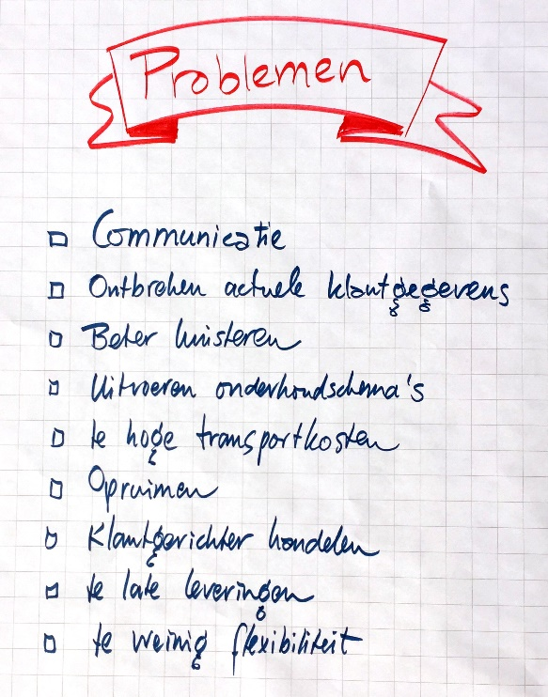
Ben je wel eens in een conferentieoord geweest en heb jij je blik geworpen op de flipovervellen die aan de muren hangen? Er hangt altijd wel een flip met de actuele problemen van de organisatie of team. Een voorbeeld zie je hiernaast. En wat mij opvalt, is dat “communicatie” meestal bovenaan staat, gevolgd met termen die verwijzen naar houding en gedrag. Denk bijvoorbeeld aan “beter luisteren”, “klantgerichter zijn” of “opruimen”. Vaak heel basale zaken.
Men wijst de huidige houding en gedrag van het management en medewerkers dikwijls aan als grootste veroorzaker van problemen. Het klinkt dan logisch om houding en gedrag aan te pakken om problemen op te lossen. Helaas blijft het vaak bij deze conclusie en de intentie om daar actief mee aan het werk te gaan. In de praktijk worden vaak liever oplossingen bedacht en geaccepteert die makkelijker zijn in te voeren, zoals een nieuwe procedure of een betere verslaglegging.

Groei door samenwerken
Is je ooit geleerd hoe je een team moet leiden? Hoe je nieuw gedrag introduceert en aanleert? Is je ooit geleerd waarom je de lat hoog moet leggen en hoe je doelen bereikt ongeacht de obstakels?
Wil jij echt teamkracht binnen jouw team ontketenen? Lees dit boek, bestudeer het. Lees het opnieuw en kom in actie. Het is echt allemaal erg eenvoudig en er vinden bijzondere gebeurtenissen plaats als jij jouw intenties uitvoert.
Het doel van dit boek is jou te motiveren een bijdrage te leveren om alles uit jouw team te halen. Grootsheid bereik je met het brandend verlangen om hoge doelen te bereiken. Succes ontwikkel je door de juiste activiteiten te doen en oefenen… oefenen… oefenen. Dat ene stapje extra doen. Zorgvuldig denken en handelen. Passie, enthousiasme, teamwork en doorzettingsvermogen maken dat jij er komt. Die thema’s heb ik niet bedacht. Ze zijn gedestilleerd uit de succeservaringen van 100-en managers en teams.
De opbrengst zit in het toepassen.
Zoals Tom Peters in de jaren ‘80 al schreef. “Als je een intentie binnen 24 uur omzet tot actie dan gaat ’t werken.”
- intentie x geen actie = droom
- intentie x actie = resultaat

Bereik topprestaties
Als mensen hun teamdoelstelling en plan van aanpak mede kunnen beïnvloeden, genieten ze dubbel als zij samen topprestaties leveren. Ieder teamlid herkent zo zijn eigen bijdrage in het resultaat. Willen, voelen, denken en doen zitten opgesloten in zo’n topprestatie.
Topprestaties zijn de oogst van samen ontdekken, experimenteren, lef tonen, doen, volharden, leren en presteren. Meester in kennis en vaardigheden worden!

Zet al je Teamkracht in
De ultieme uitdaging is weten waar ieders (verborgen) talenten en krachten zitten. Dit slim managen is een hele uitdaging. Maar de beloning is groot. Heb jij het potentieel en (verborgen) krachten binnen jouw team opgespoord en aangeboord dan hoor jij tot de happy few met een topteam in spé.

Het grote verlangen
Als vertrekpunt neem ik aan dat jij zoals elke leidinggevende met jouw team succes wilt boeken. Verhoog jouw succesquotiënt door de slapende reus Teamkracht wakker te maken.

Teamkracht
Een team met veel teamkracht kenmerkt zich door:
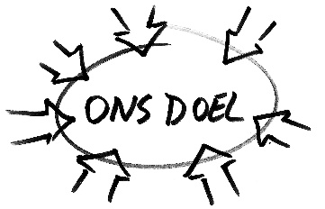
- onderling vertrouwen en respect voor elkaars kennis, ervaring en inbreng
- het omarmen van een ambitieus en inspirerend doel
- het nemen en dragen van gezamenlijke verantwoordelijkheid
- de intrinsieke motivatie om te slagen
- positieve kansgerichte mindset (het glas is halfvol in plaats van halfleeg)
- problemen zelf op te lossen
- een hoge frustratietolerantie, hoog doorzettingsvermogen en tegen een stootje kunnen
- hoge productiviteit, plezier en hoge arbeidssatisfactie

Teamsucces
Teamsucces bereik je door optimaal gebruik te maken van het aanwezige IQ, EQ en AQ.
Teamsucces = IQ + EQ + AQ
- IQ denken
- EQ samenwerken
- AQ doorzetten

Het IQ, het slimheidsniveau van je teamleden, heb je nog om te bedenken hoe jullie je doelen willen bereiken. Het EQ, het emotionele qoutiënt, is de mate waarin teamleden onderling samenwerken. En succes behaal je makkelijker bij een hoog AQ, het Antagonisme Quotiënt, de mate van volharden en doorzetten.

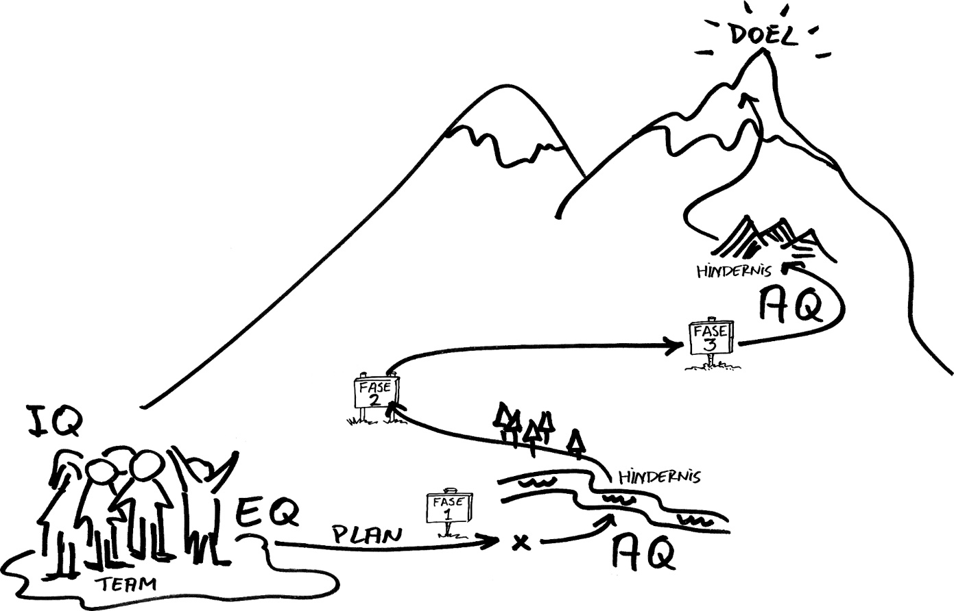

Het meeste weet je al!
Ik ga ervan uit dat dit niet je eerste managementboek is dat je leest. Naast nieuwe inzichten en oplossingsstrategieën kom je vast ook bekende thema’s tegen. Mijn ervaring is dat door juist bekende onderwerpen vaker te lezen je sneller in actie komt. Bekend maakt bemind. Ons brein is hier dol op. Dat is ook de kracht van herhaling. Hoe vaker je iets hoort des te meer waarde ga je hier aan hechten.
Op onbewust niveau weet je vaak al welke interventies je moet plegen wanneer een probleem zich voordoet.

Er is alleen winst of een leermoment.
Ik wens dat jouw effectiviteit als leidinggevende toeneemt door regelmatig een krachtenveldanalyse uit te voeren en je hiermee sneller en beter teamsucces bereikt, mede door de teamkracht die jij ontketent.
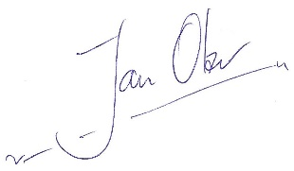
Veel plezier met lezen, toepassen, doorzetten en jouw teamsucces!

Jan Olav Smit, Leiden voorjaar 2016

Woord van dank

Veel dank ben ik verschuldigd aan:
- 100-en klantorganisaties voor mij de deuren openden en mij in hun keuken lieten kijken.
- 1.000-en studenten van Nyenrode en de Haagse Hoge school (Master Risicomanagement en Bedrijfskunde), zo’n 250 Teamleiders van het UMCU, <nog aanvullen zie klantenbestand>
- 100-en deelnemers aan workshops van HGMR, deelnemers van het blended managementprogramma “Teamleider in 100 dagen” en “Zo Krijg je het voor elkaar”-projecten.
- alle mensen met bijzondere verhalen die mijn geest en observatievermogen verder aangescherpte.
- vakgenoten, OoA, Society for Organizational Learning
- alle opleiders, trainers en inspirators die mij vormden tijdens de 100-en cursussen, seminars en congressen
- de intervisiegroep de “5e Dimensie”, ontstaan vanuit mijn bedrijfskundeopleiding IBO (Instituut voor Bedrijfskundige Opleidingen)
- 83 meelezers, die mij voorzagen van pittige feedback, waardoor dit boek alleen maar beter is geworden
- familie, gezin, vrienden en speciaal Yvonne, mijn geliefde, die mij de gelegenheid gaf dit boek te schrijven.

Ik voel het als een morele plicht om al mijn inzichten te delen voor de volgende generatie.

Ontketenen

De betekenis van ontketenen is verschillend, zoals beginnen, bevrijden, losbarsten, losmaken of veroorzaken.
Dat is wat ik jouw team gun. Begin, bevrijd je van vooroordelen en beperkende gedachten, barst los met al jouw ideeën, maak verborgen talenten en potentiële kwaliteiten los en veroorzaak met je team een waanzinnige prestatie!
Er zijn veel redenen om te ontketenen. Hieronder staat een aantal voorkomende situaties die ik regelmatig in mijn trainingspraktijk tegenkom.
Je ziet je team worstelen met de huidige situatie. Ze verliezen het teamdoel uit ogen of zitten niet op één lijn met de bedrijfsstrategie. De stapels orders groeien. Hoe krijgen ze de magazijnen leeg? Iedereen is druk, druk, druk, maar wat doen ze precies.
Je hoort klagende afnemers en klanten. De problemen stapelen zich op en spontane oplossingen melden zich niet. Eigenlijk constateer je een laag oplossend vermogen binnen je team.
Je ervaart meer conflicten. De faalkosten schieten omhoog. Je medewerkers mopperen of maken zich onzichtbaar. In ieder geval ervaar je een laag energieniveau. Er is gebrek aan goed teamwork. Goede mensen verlaten de organisatie en je blijft achter met de plakkers en middelmatigen. Je hebt steeds meer moeite jezelf en anderen te motiveren.
Er is veel te veranderen en er is veel verzet. Er is afkeer van risico’s en het individueel belang staat boven het teambelang. Het aantal cynici, slachtoffers en passieve omstanders groeit. Veel woorden, weinig daden is de afspiegeling van het team.
Daarentegen wil jij meer en beter resultaat en makkelijker de juiste doelen halen en prestaties en plezier met elkaar combineren. Jij wilt een bruisend team! En jij wilt een betere werk-privé balans voor jezelf en voor iedereen die je leiding geeft.
Je wilt voorbereid zijn op de toekomst. Het wordt eerder complexer dan eenvoudiger. Je ziet dat het nodig is dat jouw team bekwaam wordt in het vergroten van verandervermogen. Want dàt is een kritische succesfactor. Je wilt je team laten groeien en je realiseert je dat je daar alle teamkracht voor nodig hebt.
Je vraagt je alleen af: “Hoe moet ik dit aanpakken?”.
Niets doen is geen optie. Je ziet dat steeds vaker projectmatiger wordt gewerkt met een maatwerk gelegenheidsorganisatie en –team. Teamkracht is nodig om mensen effectief met elkaar te laten samenwerken.

Hoe ontketenen?
Wil jij effectiever projecten realiseren of doelen behalen? Ontketen dan de 7 krachten die teams in de topstand zetten. Ik begin met de belangrijkste: ontketen het krachtenveld. Op basis hiervan kun jij de overige 6 teamkrachten vrijmaken.

Ik verklap al één onderdeel wat je ook ontketent. Het beste teamresultaat krijg je als deze drie factoren op hoog niveau hebt ontwikkeld:
- de houding van mensen
- het gedrag van mensen
- de wijze waarop jij dit managet

Deel I
De 7 sleutels

Ontketen het krachtenveld

Ontketen positief gedrag
Ontketen echte samenwerking
Ontketen leervermogen
Ontketen creativiteit
Ontketen het volgende level
Ontketen doorzettingsvermogen
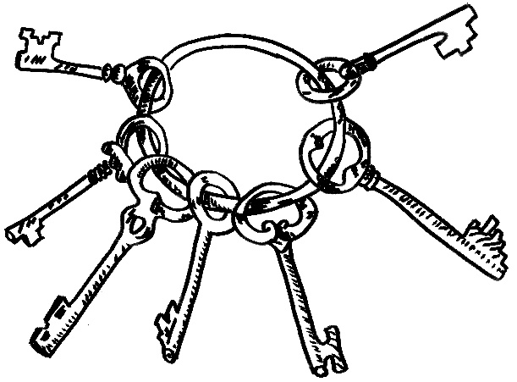



- Ontketen het Krachtenveld

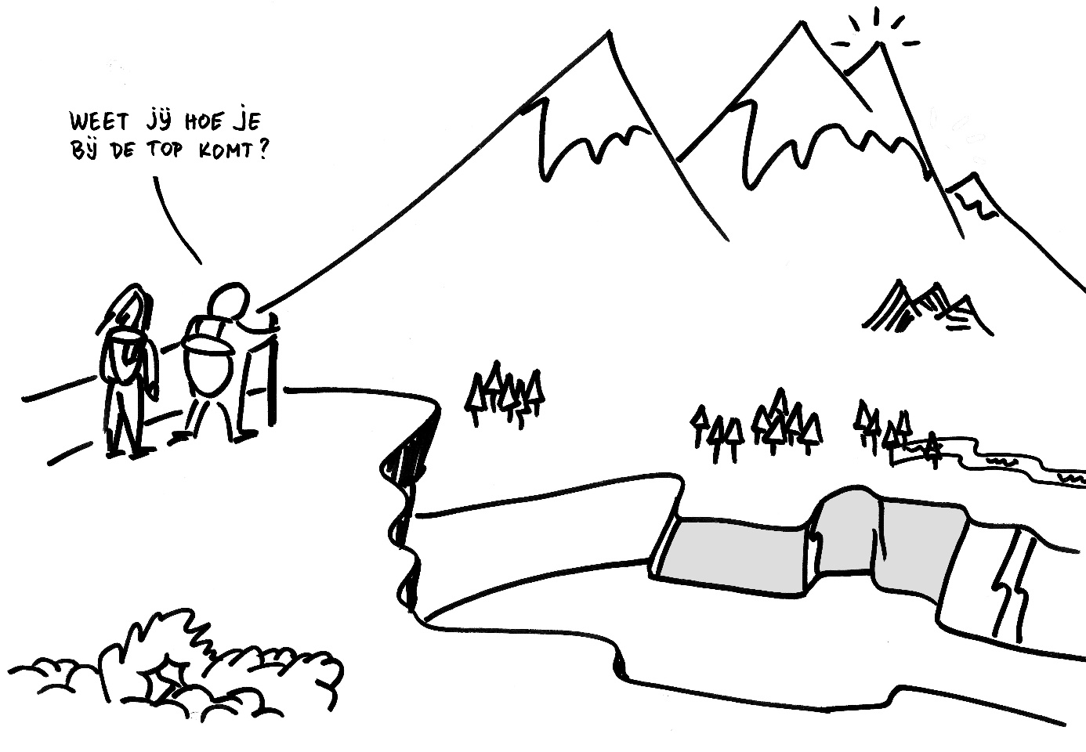

Het hebben van een inspirerend doel wil nog niet betekenen dat je dit doel automatisch haalt. Je moet er wel wat voor doen ondanks mee- en tegenvallers.

Het krachtenveld
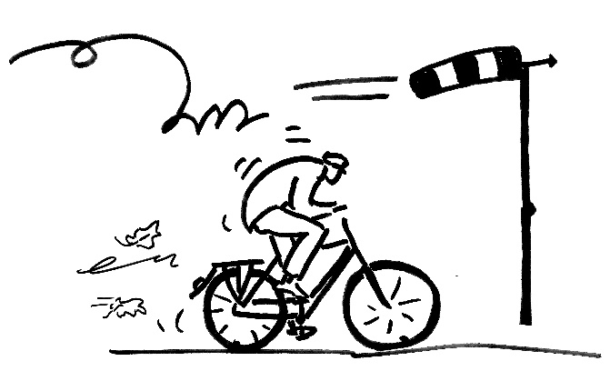
Er zijn altijd remmers en versnellers die inwerken op jouw doelrealisatie. Het volgende voorbeeld illustreert dat treffend.
Stel, … je fietst elke week van A naar B. Op een mooie zomerdag doe je daar gemiddeld 40 minuten over. En met een lekker windje in de rug ben je binnen 35 minuten op de plaats van bestemming. Heerlijk relaxed. Maar er zijn ook dagen bij dat je door de forse tegenwind bijna een uur onderweg bent. Dan moet je, met het zweet op je rug, nog hard doortrappen ook.
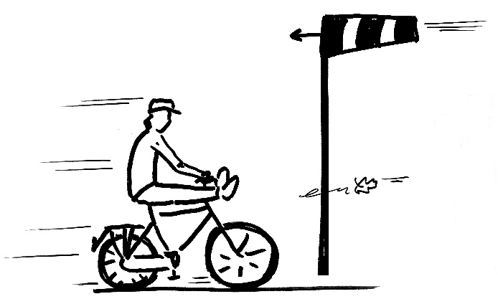
Er werken altijd remmende en stimulerende krachten op jouw doelrealisatie. De één werkt in je nadeel en de ander in jouw voordeel. Dit is het krachtenveld.
remmers maken dat een doel niet (op tijd) wordt gehaald
versnellers of ondersteunende krachten maken dat een doel juist wel wordt gerealiseerd
De verhouding en omvang van de remmers en versnellers maakt of jij je doel met gemak, moeizaam of niet haalt.
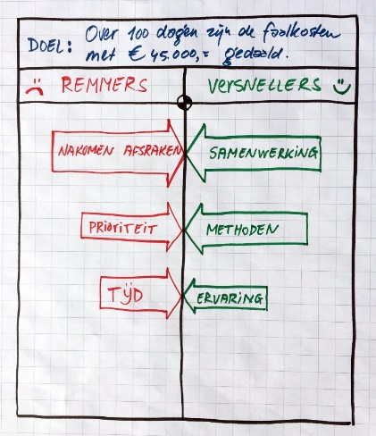
Dit ontdek je met de krachtenveldanalyse. Hieronder zie je een praktijkvoorbeeld.

In deel III staan 777 oplossingstrategieën tot jouw beschikking om met name tegenwerkende krachten in jouw voordeel te beïnvloeden.


En hoe zit dat met risico’s?
Krachten beïnvloeden continu jouw doelrealisatie. Risico’s daarentegen zijn nog geen mee- of tegenwerkende krachten, maar kunnen dat wel worden!
Een risico is de kans dat een gebeurtenis plaatsvindt, waardoor jouw doelrealisatie in gevaar komt. In het voorbeeld van de wekelijkse fietstocht is een lekke band krijgen een reëel risico.
Risico’s, mogelijke vervelende gebeurtenissen, kunnen jouw doelrealisatie in gevaar brengen.
De praktijk leert dat zo’n vervelende gebeurtenis in 80% van de gevallen uit remmende krachten bestaat en 20% uit stimulerende krachten. In beide gevallen bestaat het potentieel gevaar dat een doelstelling niet wordt gehaald. Een risico kan namelijk ook overstimulerend werken. Stel dat een productintroductie zo goed aanslaat dat je niet meer aan de marktvraag kunt voldoen. Klanten moeten dan extra lang wachten op hun orders en raken gefrustreerd. Ze schrijven boze berichten op internet, waardoor de onderneming forse reputatieschade kan oplopen.

De krachtenveldanalyse
De krachtenveldanalyse schept verwachtingen bij jezelf, management en jouw team. Bedenk dat jij hiermee een proces op gang brengt. En wie A doet moet ook B doen. Bereid je eerst goed voor en start dan pas een krachtenveldanalyse.
Ga na of je voldoet aan deze basisvoorwaarden:
- Borg het commitment van de organisatie, je direct leidinggevende, MT of directie, voor het bereiken van jouw teamdoel.
- Start met een open instelling. Bevrijd jezelf van vooronderstellingen. Wees bereid jouw situatie opnieuw en van een afstand te bekijken. Vraag anderen om hun mening en luister met een open oor; waardeer mensen op hun bijdrage.
- Maak echt contact met anderen.
- Verbeter je zakelijk handelen als je bereid bent soms pijnlijke waarheden over de huidige situatie onder ogen te zien.
- Besef dat je zelf mogelijk onderdeel van het probleem of de oplossing bent. Ga ervan uit dat jijzelf op één of andere manier bijdraagt aan het krachtenveld. Jouw houding en gedrag belemmeren mogelijk anderen om problemen op te lossen. Geef niemand de schuld, ook jezelf niet. Beschouw dit als een leerproces.
- Toon moed: kijk de angst in de ogen. Het helpt om vrij te spreken en te handelen.

Welke problemen wil je oplossen?
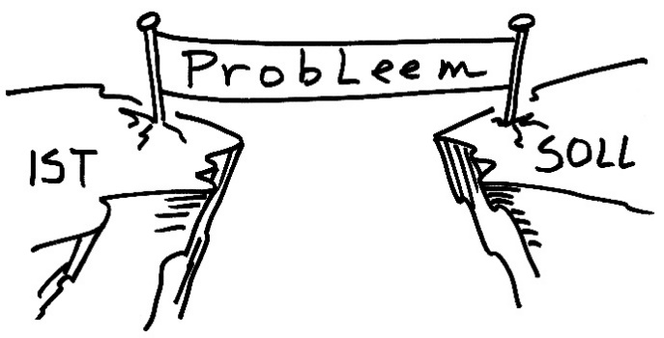
Welke problemen ervaar je op dit moment? Denk bijvoorbeeld aan te hoge kosten van inkoop, productie, onderhoud, materiaal, boven gemiddeld ziekteverzuim en inhuur externen. Of aan ontevreden klanten of klagende teamleden.
Wat zijn hiervan de ongewenste verschijningsvormen? Bijvoorbeeld: te late leveringen, lege of juist volle magazijnen, structureel overwerk, boze klanten aan de balie, stapels werk. Het zou mooi zijn als je hier een foto of video van kunt maken. Kun je in een later stadium het verschil aantonen.
Nu ben je toe om de krachtenveldanalyse uit te voeren en volg deze vijf stappen:
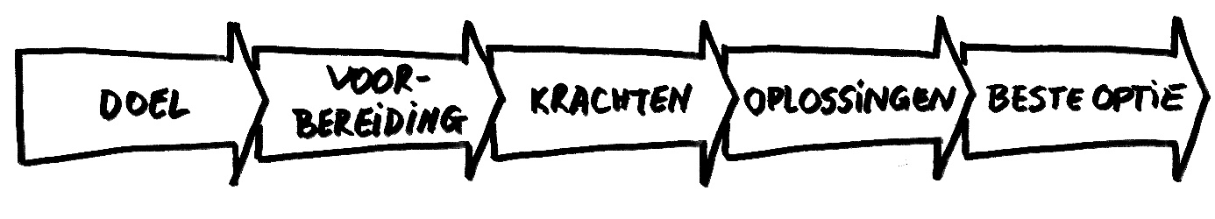

Stap 1: Bepaal het te analyseren doel
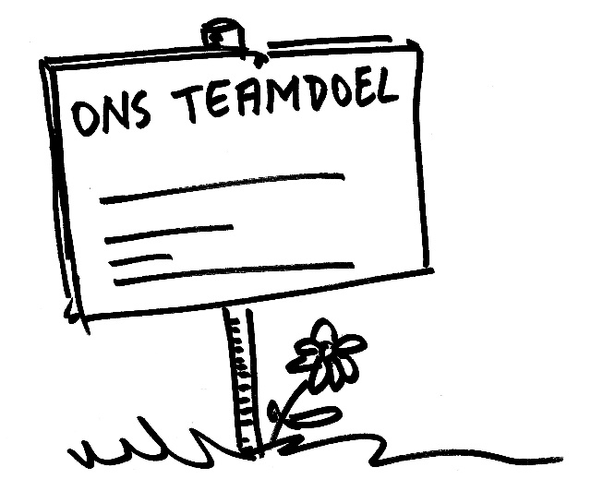
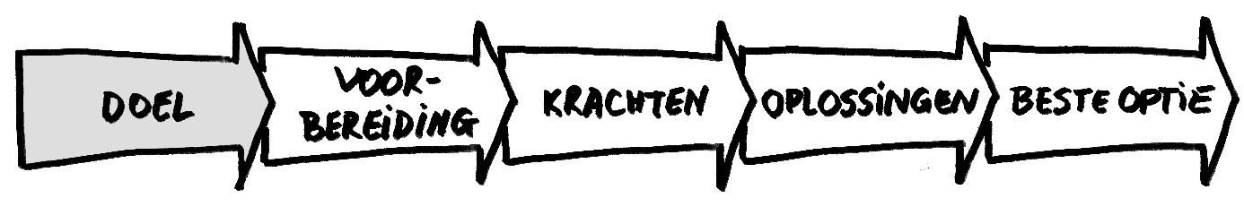
Benoem een concreet teamdoel, project, initiatief of programma:
- dat momenteel stagneert
- waarvan de resultaten achterblijven
- dat zou kunnen slagen als barrières uit de weg worden geruimd
- met problemen waarvoor je geen oplossing hebt
Jij wilt onderzoeken wat je daarbij kan helpen. Welke kansrijke oplossingen er op je liggen te wachten?
Geef de omschrijving van het doel waarvan jij het krachtenveld wilt onderzoeken en controleer deze op vaagheden. Vervang wazige woorden zoals: iets – men – beter – meer – minder – slimmer – sneller – korter – goedkoper – proberen en maak je doelstelling zo concreet mogelijk.

Stap 2: Bereid je voor
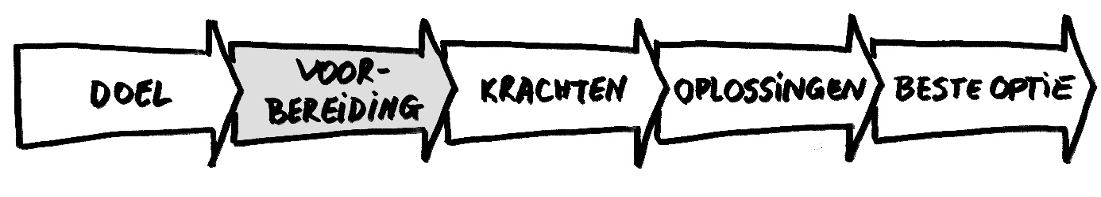

Zorg dat je beschikt over het krachtenveldspel. Een complete set met 54 kaarten bestel je via www.hgmr-box.nl.
Checklist krachtenveldanalyse:
- doelomschrijving
- criteria oplossingen
- krachtenveldspelkaarten
- werkblad
- deelnemers
- datum en locatie
- flipover
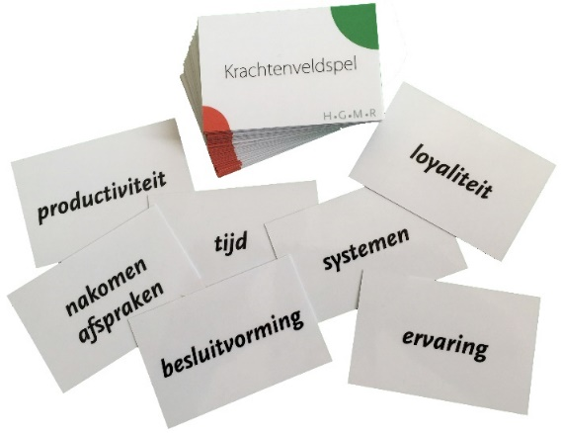

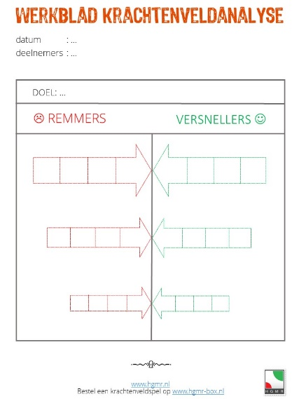
Download hier het werkblad Krachtenveldanalyse: http://bit.ly/1XfrCPL
Oefen eerst zelf met het krachtenveldspel zodat je weet hoe het werkt.
Speel dit spel alleen of met maximaal zes deelnemers. Nodig teamleden uit om samen de krachten te selecteren en vergroot hiermee de betrokkenheid van je team. Leg hen uit wat de bedoeling is. De analyse zelf duurt maximaal 20 minuten. Het vaststellen van kansrijke oplossingsstrategieën duurt langer, mede afhankelijk van de situatie.
Schakel eventueel een externe facilitator in om het proces te begeleiden. Dat biedt je enorme voordelen. De objectiviteit is hiermee gewaarborgd en je kunt 100% deelnemen aan het spel. Faciliteren en tegelijkertijd deelnemen is niet voor iedereen weggelegd.

Stel criteria vast waar oplossingen aan moeten voldoen
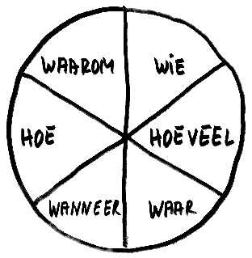
Voordat je voor een oplossingsstrategie te kiezen, is het goed de criteria, de voorwaarden waar oplossingen aan moeten voldoen, op een rij te zetten:
- Hoeveel geld en tijd is er beschikbaar?
- Aan welke kwaliteitsnormen moet de oplossing voldoen?
- Binnen hoeveel tijd, op welke datum, moet de oplossing zijn geïmplementeerd?
- Welke eisen liggen er nog mee op tafel?
- Wat is het belangrijkste criterium waaraan gekozen oplossingen moeten voldoen?

Stap 3: Bepaal het krachtenveld
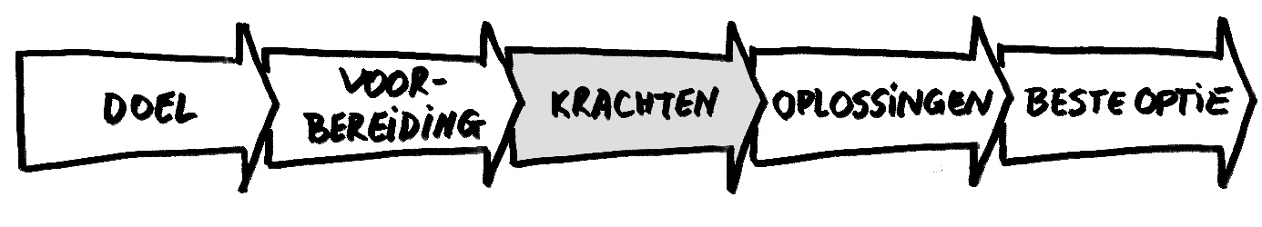

Noteer op het werkblad het te behalen doel.
Bepaal invloedrijke remmers en versnellers
Neem een kaart van het krachtenveldspel en bepaal of de genoemde kracht negatief, neutraal of positief inwerkt op de doelrealisatie. Remmende (negatieve) krachten leg je in de linker kolom, ondersteunende (positieve) krachten in de rechter kolom. Neutrale en niet terzake doende krachten leg je opzij.
Vind je geen toepasselijke omschrijving? Maak dan je eigen omschrijving. Gebruik hiervoor de twee blanco kaarten van het spel.
Na de eerste selectie van relevante krachten sorteer je deze naar gemeenschappelijke thema’s. Sommige krachten kun je, afhankelijk van je situatie, onderbrengen in één kracht.
Wegen
Een gemiddeld krachtenveld telt zes hoofdkrachten: drie remmende en drie ondersteunende. Beantwoordt steeds de vraag om de weging te toetsen: “Stel dat ik oplossingen vindt om deze kracht te verminderen of te versterken, halen we dan ons doel?”.
Na de eerste selectie van relevante krachten, weeg je de krachten zodanig dat je de drie belangrijkste remmende en drie sterkste ondersteunende krachten overhoudt.
Prioriteren
Orden de krachten, zowel in linker als rechter kolom op sterkte.
De drie grootste remmende krachten zijn:
…
…
…
De drie grootste krachtbronnen, de ondersteunende krachten zijn:
…
…
…

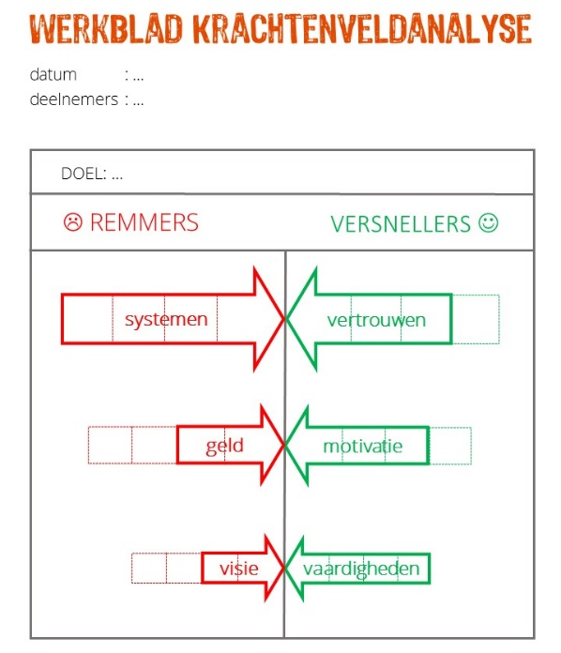
Voorbeeld:

Analyseer
Er kunnen nu drie situaties ontstaan:
 | - Het krachtenveld is per saldo positief. Je doel wordt makkelijk gehaald. Er is geen directe aanleiding om extra actie te ondernemen
 | - Het krachtenveld is neutraal. Let wel op! Het is zaak het krachtenveld te blijven monitoren.
 | - Het krachtenveld is per saldo negatief en je doelrealisatie komt in gevaar als je geen actie onderneemt.

Als jij het krachtenveld positief wilt beïnvloeden zijn er drie mogelijkheden:
 | - Je verkleint de tegenwerkende krachten.
 | - Je verhoogt de meewerkende krachten.
 | - Combinatie van beide

Stap 4: Vind oplossingstrategieën
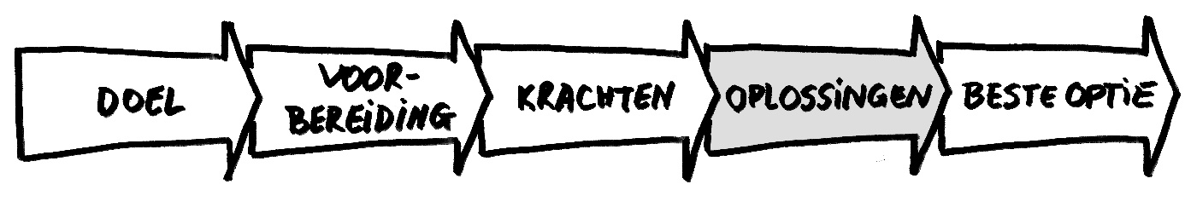
Ga nu naar deel III van dit boek: “Wat je kunt doen – 777 Oplossingsstrategieën”. Vind de geselecteerde krachten; ze staan in alfabethische volgorde.
Elke kracht biedt actietips, oplossingen om jouw doel makkelijker te bereiken.
In essentie zijn er drie oplossingsrichtingen:
- verzwak de remmende krachten en de ondersteunende krachten doen hun werk
- versterk de ondersteunende krachten zodanig dat die de remmende krachten overtreffen, of
- een combinatie van beide.
Gebruik de 777 “standaard”-oplossingsstrategieën uit deel III als vertrekpunt om met je team betere oplossingen te bedenken. Overigens, ons brein vindt het heerlijk wanneer deze een aantal “standaard”-oplossingen krijgt om op voort te borduren. Ervaar de oplossingsstrategieën als startmotor om je brein aan het werk te zetten.
Leg met de aangereikte oplossingen de basis voor het ontwikkelen van jouw eigen sterke ideeën. Ik heb deze situatie regelmatig meegemaakt. Het zal niet de eerste keer zijn dat gebruikers van het krachtenveldspel met een beter idee komen, geheel toegesneden op hun eigen situatie. Maak vervolgens onderscheid in korte en langere termijn oplossingen.
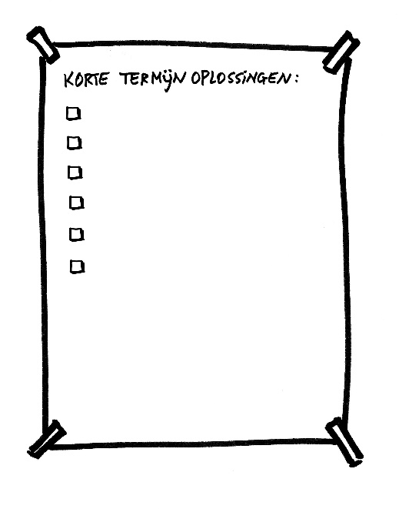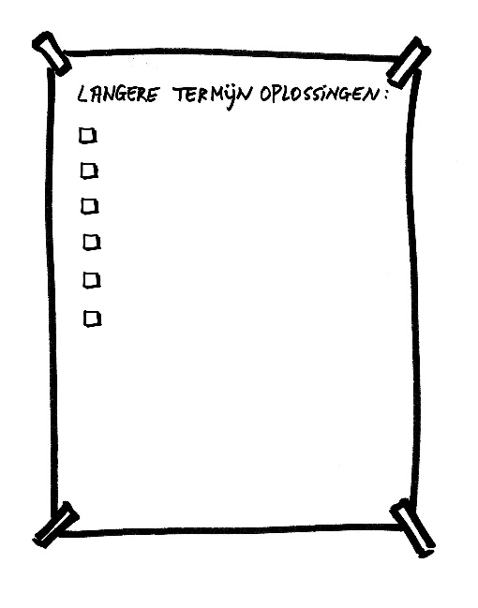

Stap 5: Selecteer de beste optie(s)
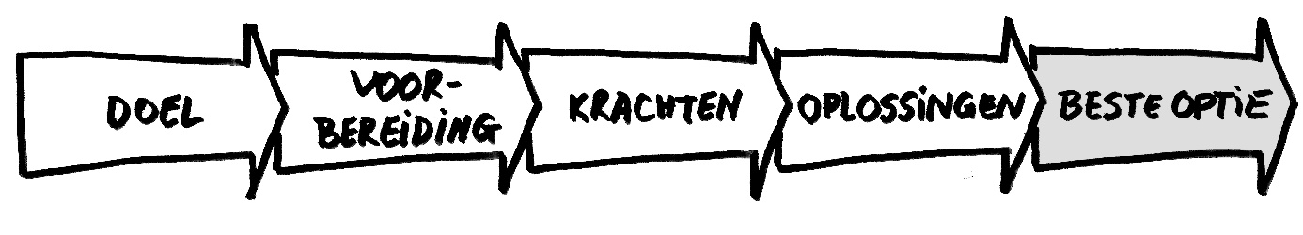
Je analyse is nu bijna gereed. In deze laatste stap selecteer je kansrijke opties en toets je ze aan het pakket van eisen, wensen en beschikbare middelen, de criteria. Is niets doen ook een goede optie? Want wat is het netto rendement van jouw gekozen oplossingen t.o.v. de problemen.
Checklist criteria:
- beschikbaar geld – tijd
- kwaliteitsnormen
- implementatietijd en -mogelijkheden
- beschikbaarheid van capaciteiten (kennis, mensen, machines)
- afhankelijkheden
- ….

Ontbreekt er een kansrijke oplossingsstrategie? Overweeg dan je doel bij te stellen. Niets is frustrerender als je een doel wilt behalen en het ontbreekt aan de mogelijkheden om dit te behalen.

Orden je oplossingen en ideeën
Nodig je team uit en geef elke deelnemer groen, rode en gele stickers. Noteer elke oplossingsstrategie op een “geeltje”. Tel het totale aantal oplossingsstrategieën op en deel dat door het aantal deelnemers (rond af naar boven). Dit getal is het totale aantal stickers dat elke deelnemer straks mag plakken.
De kleuren staan voor verschillende soorten ideeën:
- groen makkelijk uitvoerbaar, lage impact
- rood makkelijk uitvoerbaar, hoge impact: het ‘WOW’-gevoel
- geel heel origineel, hoge impact maar moeilijk uitvoerbaar
Nummer alle oplossingsstrategieën. Vraag de deelnemers hun favoriete nummers te noteren. Laat de deelnemers hun stickers op de gekozen ideeën plakken. Nu heb je een mooie selectie gemaakt.
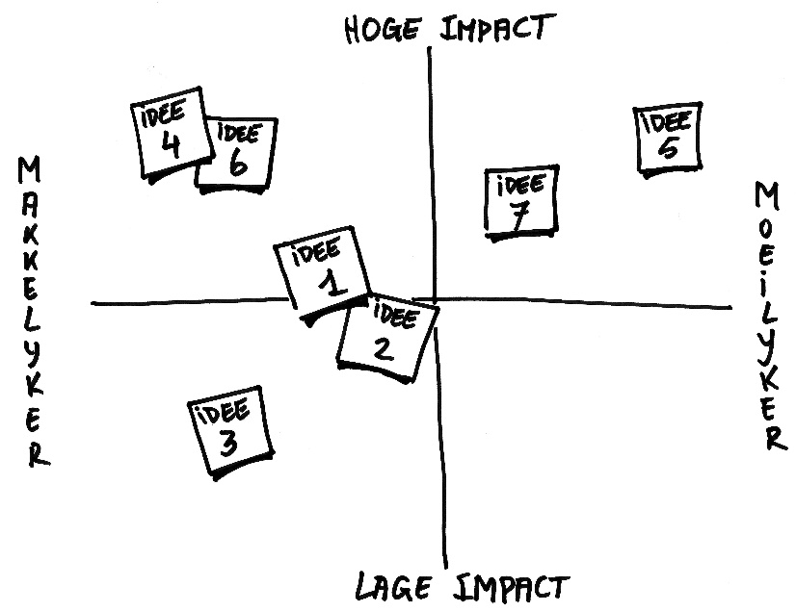
Tip: Soms haalt een oplossingsstrategie het net niet maar hebben de deelnemers er toch een enthousiast gevoel bij. Noem die je ‘love baby’. Wellicht komt die later nog aan bod.

Ontdek verborgen en extra oogst
Welke conclusies trek je nog naar aanleiding van de krachtenveldanalyse? Signaleerde je nog grotere vragen versus problemen?
Vraag enkele collega’s of teamleden om dezelfde krachtenveldanalyse te doen en vergelijk elkaars bevindingen en oplossingsstrategieën. Voer de dialoog en beslis wat de beste aanpak is.
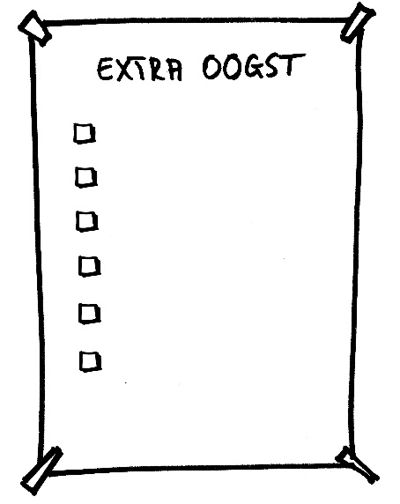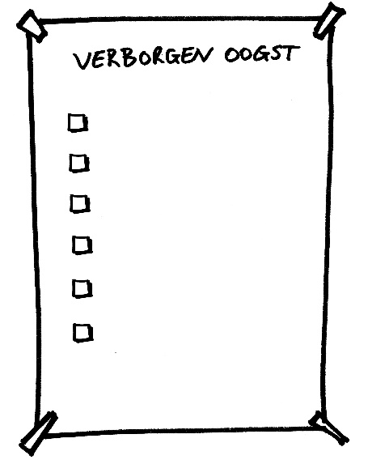

- Ontketen positief gedrag

Wil jij de positieve vibe binnen je team verspreiden?
Het goede nieuws is: jij wordt gekopieerd.
Het slechte nieuws: jij wordt gekopieerd.
Of je wilt of niet, jij wordt gekopieerd.
Als je dan toch voor de keuze staat, geef dan het goede voorbeeld. Weet wat nodig is aan nieuw gedrag om je teamdoel te halen. Leer het jezelf aan. Experimenteer, verbeter en ontwikkel nieuwe functionele gedragspatronen.
Mensen zijn erg gevoelig voor mensen die zeggen wat ze doen en doen wat ze zeggen. Dat getuigd van moed en doorzettingsvermogen! Je verdient respect en jouw aantrekkingskracht neemt toe.
Ontwikkel deze vaardigheden:
- richt je steeds op het teamresultaat
- spreek teamleden aan op hun verantwoordelijkheden
- geef en vraag commitment
- ga professioneel om met conflicten
- bouw aan vertrouwen
Wees authentiek. Trucjes worden direct herkend en doen afbreuk aan je geloofwaardigheid. Wees bewust van je eigen houding en gedrag. Blijf trouw aan jezelf.
Praat positief over anderen “praise in public, punish in private”. Geef complimenten, wees dankbaar, toon compassie, geef hoop en denk in oplossingen in plaats van problemen.

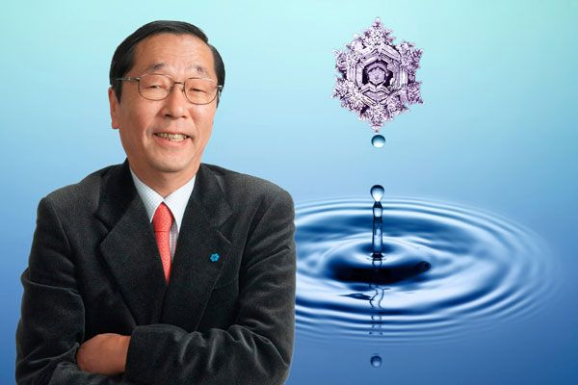
Het grootste effect van positief gedrag
In de 90-jaren van de vorige eeuw onderzocht Dr. Masuro Emoto welke invloed woorden en gedachten hebben op ons lichaam en leven.
Dr. Emoto heeft water op microscopisch niveau onderzocht en ontdekte dat waterkristallen zich vormen op basis van verschillende manieren via bewuste intenties. De kracht van woorden vertaalt zich in de vorm van een waterkristal.
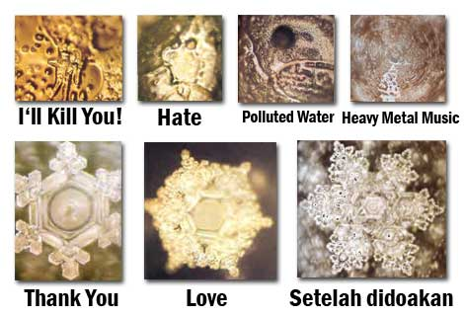
Ook het schrijven van een simpele positieve boodschap op een pot water heeft enorm effect op de waterkristallen. Aangezien een mens uit 70% water bestaat, kun je nagaan wat voor effect jouw gedachten en intenties hebben op jouw lichaam en dat van anderen!

- Ontketen echte samenwerking

Mensen die echt samenwerken krijgen zaken voor elkaar die ze individueel niet of nauwelijks kunnen uitvoeren.
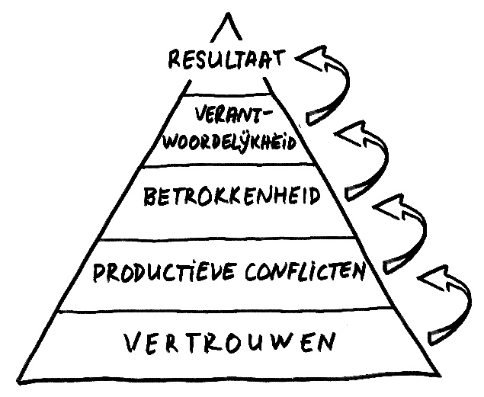
Teamkracht komt met name tot stand als een aantal zaken goed is geregeld zoals Lencioni in zijn model laat zien.
Je ziet dat het fundament van een team is opgebouwd uit zachte, emotionele menselijke waarden die tot een sterke vertrouwensband leiden.
Vertrouwen zorgt voor openheid en het tonen van zwakheden. Teamleden kennen elkaars passies, drijfveren, normen en waarden. Ze herkennen van elkaar aanvullende krachten die nodig zijn om samen te werken.
Productieve conflicten leiden tot constructieve oplossingen. Teamleden nemen verantwoordelijkheid voor de situatie. Mede door het onderlinge vertrouwen vinden er ongeremde en hartstochtelijke discussies plaats. De lieve vrede of kunstmatige harmonie leidt in de praktijk niet tot gewenste oplossingen. Daarom liever hard op het onderwerp en zacht op de persoon, waardoor op constructieve wijze de echte, diepliggende problemen worden geadresseerd en opgelost.
Als ieder teamlid 100% deelneemt, ontstaat grote betrokkenheid. Teamleden voeren inspirerende en open gesprekken, voelen en nemen persoonlijk eigenaarschap. Het is de dynamiek van geven en nemen. Individuele teamleden brengen offers om als team tot resultaten te komen.
Een sterk team neemt besluiten bij consensus. Ieder teamlid neemt hiervoor zijn verantwoordelijkheid en bij afwijkingen spreekt men elkaar aan op houding en gedrag.
Tenslotte concentreren alle teamleden zich op de teamdoelen en collectieve resultaten. Successen worden gevierd. Prestatie en plezier is aan de orde van de dag!

Verhoog vertrouwen
Wees eerlijk, duidelijk en benoem de zaken zoals ze zijn. Toon respect en loyaliteit. Wees helder en eerlijk over je bedoelingen. Lever resultaten en word elke dag beter. Geef duidelijk verwachtingen. Luister echt. En het belangrijkste: kom afspraken na en geef vertrouwen.

Creëer een veilige werkomgeving
Elk teamlid heeft (on)bewust drie zorgen die een belangrijke rol spelen bij echte samenwerking. Zorgen die tegen het thema veiligheid aanschuren. Zodra deze zorgen zijn weggenomen is alle ruimte aanwezig voor een veilige omgeving.
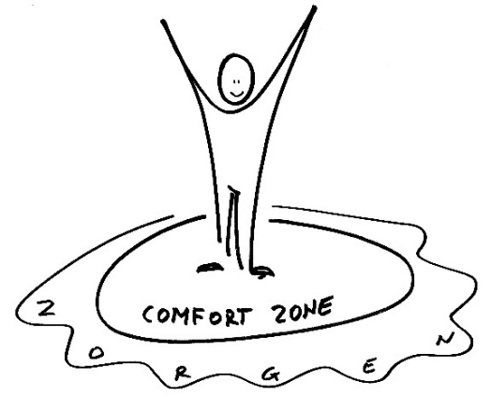
De eerste zorg van een (nieuw) teamlid is of die welkom is in de groep. “Hoor ik er wel echt bij?” is de mantra die bij (startende) teamleden in het hoofd rondspookt. Deze zorg neem je weg door periodiek een intensief introductie- en kennismakingsprogramma te faciliteren. Een nieuw teamlid voelt zich geaccepteerd als de groep hem heeft opgenomen als volwaardig teamlid.
Als deze zorg is weggenomen plopt gelijk de tweede zorg op: “Wie is waarover de baas en hoe worden hier besluiten genomen?”. Zolang hierover onduidelijkheid bestaat, vertonen teamleden wellicht een passief of juist agressief defensief gedrag. Remedie om deze zorg weg te nemen is het bieden van transparantie over besluitvormingsprocessen. Geef aan wie, waarover besluit en hoe besluiten worden genomen.
Als je een echt veilige werkomgeving wilt creëren, zul je als teamleider de derde zorg “Mag ik hier alles zeggen?” moeten tackelen. Een belangrijke opgave als je potentiële teamkracht wilt vrijmaken! In sommige teams is het een hoofdvoorwaarde om op dit niveau met elkaar samen te werken. Denk dan aan operatieteams of commandotroepen. Maak een topteam door diepliggende gedachten en gevoelens met elkaar te delen, bijvoorbeeld door middel van intervisie.

Bevorder constructieve conflicthantering
Wij mensen vormen van eenzelfde situatie vaak verschillende inzichten en beelden. Over hoe het is en hoe het zou moeten zijn. Gebruik deze verschillen om tot betere oplossingen te komen door je teamleden uit te dagen hun mening te ventileren. Ongeremde en hartstochtelijke discussies vinden plaats, waardoor op constructieve wijze de echte, diepliggende problemen worden geadresseerd en opgelost. Jouw team neemt dan collectieve verantwoordelijkheid voor de situatie.

Vergroot betrokkenheid
Bevorder eigenaarschap binnen je team door inspirerende en open debatten met het gevolg dat iedereen zich persoonlijk betrokken voelt. Individuele teamleden brengen offers om als team tot een beter resultaat te komen.

Verhoog verantwoordelijkheid
Neem besluiten bij consensus. Teamleden pakken hierdoor verantwoordelijkheid en spreken elkaar op houding en gedrag. Afspraak = afspraak.

Resultaat
Het is toch fantastisch als jij met je team jullie (tussen)doelen behaalt. Is het zover? Vier succes, maak plezier en geniet.

- Ontketen leervermogen
De mislukte voorstudies van de kunstenaar hangen meestal niet in het museum.

Bij veranderingsprocessen staat de volgende logica centraal:
“Als je iets anders wilt, dan moet je iets anders doen!”.
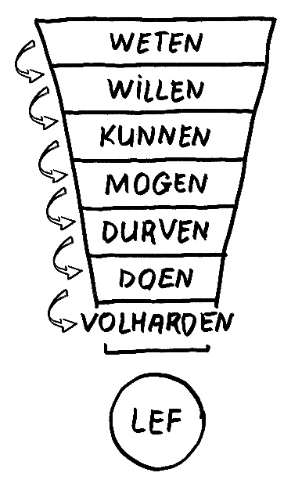
Dat anders doen, betekent in de praktijk, oude patronen overschrijven met nieuwe. En dat doen we door te weten wat anders te doen, anders willen doen, anders kunnen doen, anders mogen doen, anders durven doen, doen en volharden. Dit hele traject doorlopen, betekent een grote leerervaring voor jouw team. Je hebt er wel wat lef voor nodig, omdat leren gepaard gaat met het lopen van risico’s. Leren betekent onderuit gaan, opkrabbelen en opnieuw beginnen. Net zolang totdat je nieuwe kennis en/of vaardigheid onder de knie hebt. Sommige mensen hebben op voorhand een hekel aan leren. Zij likken nog steeds de wonden van vervelende leerervaringen uit hun schooltijd. Of in hun karakterstructuur en zekere mate van perfectiedrang vertonen en mogen van zichzelf niet falen. Iets nieuws leren betekent voor hen “per definitie” falen, want niets gaat de eerste keer perfect. Een veranderingsproces betekent nieuw gedrag aanleren. Maak daarom het leren aantrekkelijk(er) voor je team.

Hoe sta jij tegenover leren?
Ben jij het eens met deze stellingen?
- Ik kan steeds nieuwe dingen leren.
- Iedereen kan op elke leeftijd leren.
- Alles is te leren, het is een kwestie van trainen.

Ons brein
Ons brein is oorspronkelijk ontworpen om te overleven en snel beslissingen te nemen: vechten, vluchten of stil staan.
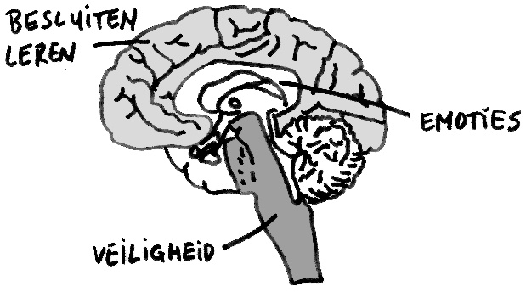
Onze hersenen zijn opgebouwd uit drie hoofdonderdelen:
- Het reptielenbrein, het oudste deel reageert erg primair op onbekende en nieuwe situaties en veiligheid.
- Het emotionele brein is belangrijk bij het verwerken van emoties, informatie en onthouden.
- De nieuwe hersenen, de neocortex, is bij mensen sterk ontwikkeld. Hiermee nemen we besluiten, kunnen we reflecteren en leren.
Leren is ons brein conditioneren met nieuwe zaken: kennis, inzichten en vaardigheden.

Zorg voor veiligheid
Wil je dat jouw teamleden gaan leren, stel dan hun reptielenbrein eerst op hun gemak. Pas als zij zich veilig voelen, staat hun brein open voor nieuwe (leer)ervaringen. Laat bijvoorbeeld teamleden nieuwe vaardigheden in een aparte ruimte oefenen. Maak iedereen duidelijk dat fouten maken moet, anders leren ze niet. Zet eventueel trainers in die gewend zijn om met faalangstige mensen om te gaan. Sommige mensen hebben bijvoorbeeld een gloeiende hekel aan rollenspellen en durven zich alleen in een veilige omgeving te laten zien. Bespreek tijdens één op één gesprekken hoe het leerproces verloopt. Vraag expliciet naar aspecten rondom veiligheid en geboekte resultaten. Geef complimenten en biedt zekerheid.


Geef gezond breinvoedsel
Ondanks het feit dat ons brein slechts 2% van ons lichaamsgewicht weegt, gebruikt het 20% van alle zuurstof en 25% van alle energie. Ons brein functioneert goed bij voldoende slaap, zuurstof, water, voedsel en beweging.
Stimuleer afwisseling in werkvormen, bevorder discussie en beweging, geef gezonde maaltijden en dring aan op voldoende rust en slaap.

Werk met emotionele voorbeelden
Ons brein is meester om emotionele gebeurtenissen te koppelen aan leerervaringen. Jij weet vast nog precies wat fout ging toen je voor een examen zakte. Emoties helpen bij het onthouden en hebben en krijgen altijd voorrang!
Als we plezier maken, leren en functioneren we beter dankzij het stofje dopamine dat een belangrijke rol speelt bij planning en doelgericht handelen. Dopamine heet ook wel het kick-succes hormoon. Scoren, verkopen, het gevoel dat je krijgt als je een compliment ontvangt. Verslavend goedje. Kan ingeruild worden voor seks, drugs en rock & roll. Dopamine regelt ook veel emoties en stimuleert het beloningscentrum in de hersenen, waardoor je tot actie overgaat en is de drive voor succes en vooruitgang. Bij vermoeidheid daalt je dopamineniveau, een alarmsignaal van je lichaam: tijd om even te rusten. Naarmate je ouder wordt, maakt je brein minder dopamine aan. Daarom hebben oudere mensen baat bij wat extra vrolijkheid om zich beter te voelen en te functioneren.

Maak leerarvaringen levend door spannende klantsituaties na te spelen. Creëer bijzondere situaties met impact. Geef feedback op het leerproces. Waardeer iedere stap voorwaarts.

Ontwerp nieuwe snelwegen
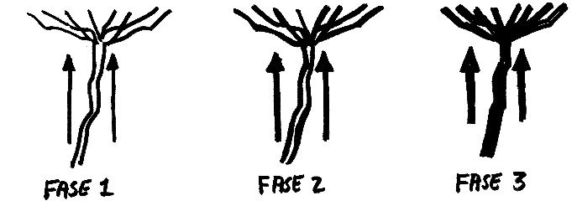
Nieuw gedrag ontwikkelen, start met het (h)erkennen dat nieuwe gedragspatronen nodig zijn. Wees je bewust dat oude patronen bij mensen “snelwegen” in hun brein hebben aangelegd en dat nieuw gedrag bij aanvang nog een “karrespoor” is, waardoor mensen liever via de “oude snelweg” gaan in plaats van het “nieuwe karrespoor”.
Hoe vaker je iets nieuws oefent, van fase 1, 2 naar fase 3, hoe meer verbindingen in het brein worden aangelegd, des te beter onthou je zaken. Dit proces gaat nog sneller als je samenleert.
Maak gebruik van deze twee belangrijke breinleerprincipes:
Activeer zoveel mogelijk zintuigen, met name (bewegend) beeldmateriaal onthouden mensen het beste. Verpak je boodschap in verschillende vormen:
- tekst
- beeld en kleur: hanteer kleurige plaatjes en metaforen, startschermen, posters, logo
- geluid: neem je story op en stuur die op via de mail. Video is nog krachtiger.
- geur: hang mededelingen op in de koffiecorner
- smaak: vier succes met iets lekkers!
Laat je teamleden zoveel mogelijk zelf doen. Geef iedereen een actieve rol.

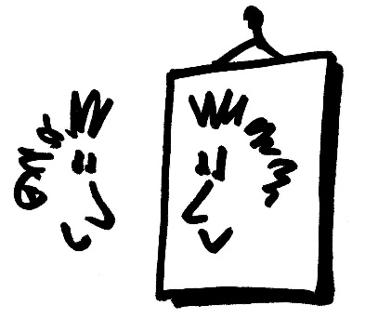
Zet spiegelneuronen in
Ken je het effect dat je moet geeuwen als je iemand anders ziet geeuwen? Tien tegen één dat jouw spiegelneuronen aan het werk waren. Dit zijn hersencellen die nadoen wat je een ander ziet doen. Maak hier positief gebruik van door continu het goede voorbeeld te geven. Jouw gedrag wordt gekopieerd. Ook nieuw gedrag. Plak posters in de werkruimte met afbeeldingen waar het gewenste gedrag is afgebeeld.

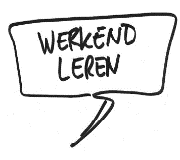
Bevorder praktijkleren
Elke keer blijkt dat praktijkleren het hoogste rendement oplevert, vooral als je dit combineert met een stukje theorie en intercollegiaal overleg. Dit heet ook wel de 70:20:10 methode:
- 70% leer je in de praktijk: tijdens het werk ergens tegenaanlopen, experimenteren, oefenen, ervaren wat werkt en wat niet, iets opnieuw of anders doen
- 20% leer je tijdens de interactie met anderen, een klant, collega of coach
- 10% leer je langs de ‘formele weg’: door een cursus te volgen of een studieboek te lezen.
Door dit boek te lezen behaal je een relatief laag leerrendement. Dat is ook de reden dat ik actieve workshops “Ontketen Teamkracht” organiseer om je in de actiestand te zetten. Uiteindelijk leer je daar je het meeste van. En met het persoonlijke VIP-programma doe ik daar nog een schepje bovenop.
- http://bit.ly/1Tx7J14

Geef het brein 40 dagen de tijd
Nieuw gedrag ontwikkelt zich als nieuw patroon pas na 40 dagen. Die tijd heeft ons brein nodig om een nieuw neuraal pad aan te leggen. Elke dag oefenen is een voorwaarde. Geef jouw team de gelegenheid en tijd om nieuwe patronen aan te leren. Afleren bestaat niet, we kunnen alleen aanleren. Geef het brein dus tijd om “nieuwe snelwegen” aan te leggen.
Herhaal daarom jouw kernboodschap continu, overal waar je de gelegenheid hebt. Richt alle aandacht op je boodschap en het teamdoel.
Zie jij oud en onhandig gedrag binnen je team (weer) terugkomen? Laat je team het betekenisvolle verhaal (opnieuw) vertellen, zodat de “waarom”, “wat” en “hoe” weer worden opgefrist. Toets hun enthousiasme en energieniveau en vraag wederom commitment. Vraag wat hen kan helpen om nieuw gedrag blijvend te ontwikkelen.

Excelleren
Teams hebben zo hun kerneigenschappen. Als je deze deelt en verbindt dan verhoog je de teamkracht exponentieel. Kijk eens naar deze vijf kerneigenschappen:
- capaciteit (sportteam)
- kennis (ontwikkelteam)
- vaardigheden (operatieteam)
- ervaringen (softwareteam)
- creativiteit (reclamebureau)
Excelleer, verbeter en verdiep deze kerneigenschap. Ontwikkel een superteam. Wauwwh … dan gaan er echt bijzonder dingen gebeuren.

- Ontketen creativiteit
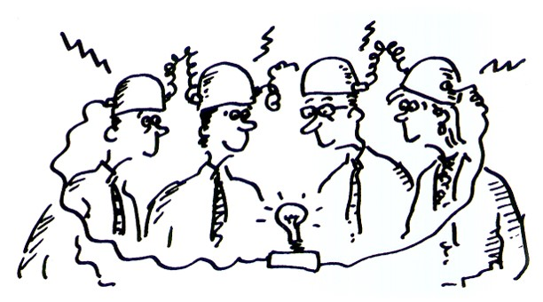
De kracht van teams zit vooral in het grote oplossingsvermogen om onderling problemen te slechten. Geef teamleden ruimte voor het experiment en hou periodiek crea-sessies. Ontdek met elkaar kansen voor nieuwe producten, diensten of werkprocessen. Gebruik focusvragen om elkaar uit te dagen. Bijvoorbeeld: “Stel dat je morgen opnieuw zou beginnen, wat zou je dan anders doen?”. Nodig oudcollega’s uit die nu elders werken en deel hun ervaringen. Maak er een feestje van!
Laat teamleden willekeurige mensen interviewen, liefst uit andere branches. Laat hen onderzoeken waar mensen zich aan ergeren, welke trends zij signaleren, welke behoeften zij hebben. Koppel de resultaten terug en creëer een doorvertaling naar de samenwerking binnen je team.
Maak kennis met een aantal krachtige creativiteitstechnieken:
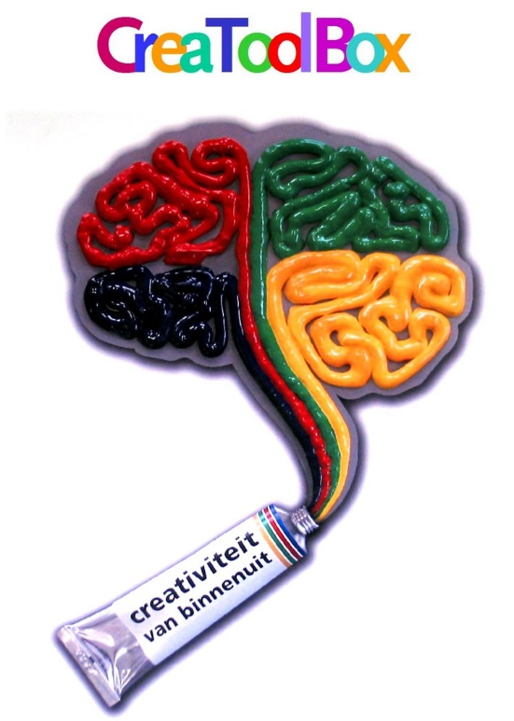
- Download gratis de Creatoolbox: http://bit.ly/24DnleP

- Ontketen het volgende level

Ken je dat? … gamen? Je start met het eerste level. Daar leer de regels van spel en bij voldoende punten mag je doorgaan naar het volgende level.
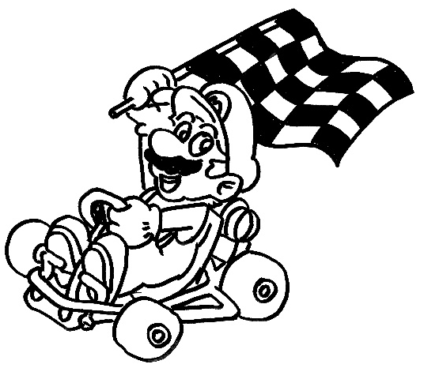
Telkens een level hoger, totdat je het spel hebt uitgespeeld. Steeds een standje moeilijker. Waarom doe je dit? Omdat je het leuk vindt om het spel te spelen en je krijgt de gelegenheid om je vaardigheden te oefenen. Bovendien ontvang je steeds een beloning voor elk gehaald level. En de uitdaging is het volgende level uitspelen. Met enig geduld en doorzettingsvermogen is dat haalbaar.

Levels
Hoe ambitieuzer je bent des te meer problemen er op je pad liggen. Er is geen pad zonder hindernissen. Zie elke hindernis als een te nemen level. Je komt zo steeds dichterbij je doel.
Een veranderproces, doelen halen of gamen verschillen niet zo veel van elkaar. Maak van een veranderproces een game.
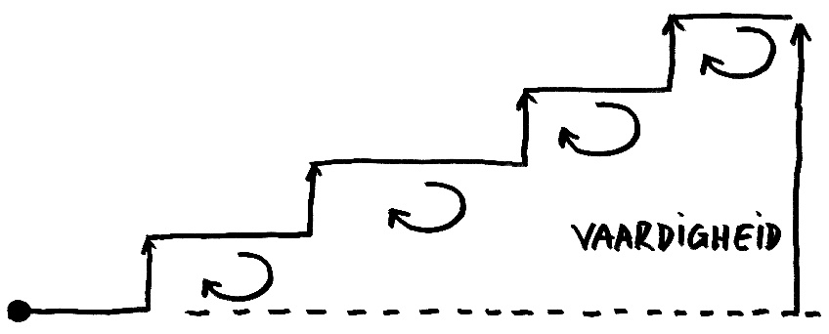
Gamen versus veranderen

 | game | veranderproces
verlangen | genieten van mooie momenten, alleen of samen met medespelers | veiligheid, behoud van baan, team en organisatie, tevreden klanten, voldoende omzet, winst
uitdaging | het spel uitspelen, winnen | doelen bereiken
gedachten | ik kan dit spel aan, dit is leuk, spannend | ik kan dit aan, dit is leuk, spannend
houding | ik ga ervoor | ik ga ervoor
gedrag | geconcentreerd spelen en experimenteren met alternatieven, leren en floreren, ontdekken van structuren en strategiën | aanleren van nieuwe kennis en vaardigheden, overwinnen van problemen, experimenteren, opkrabbelen, doen en doorzetten
managen | tactisch volgen van de regels, reageren op de omstandigheden om een volgend level bereiken | IQ, EQ en AQ  actieplan, voortgangscontrole, overleg, bijsturen: reageren op omstandigheden, voorwaarden scheppen, besluiten
resultaat | plezier en uitgespeeld spel, tijd voor een nieuw spel | doel gehaald, prestatie en plezier, tijd voor de volgende verandering

Hak het veranderproces in stukken. Vier tussenresultaten gedenkwaardig en daag je teamleden uit het volgende level te bereiken.

7. Ontketen doorzettingsvermogen

Hoe komt het dat de ene medewerker die ontslagen is, actief zijn lot in eigen hand neemt terwijl de ander ten prooi valt aan angsten en depressies? Hoe komt het dat mensen met veel talent of hoog IQ hun mogelijkheden niet waarmaken? Iedere dag zie je mensen die ondanks problemen toch blijven doorgaan, terwijl anderen worden fijngemalen door de onophoudelijke stortvloed van veranderingen.
Deze mensen beschikken over een hoge frustratietolerantie en groot doorzettingsvermogen.

De top bereiken
Er zijn mensen die steeds weer overeind krabbelen en zich erdoorheen slaan, waarbij ze al doende meer vaardigheden ontwikkelen en meer invloed krijgen. Aan tegenslag denken ze niet eens. Ieder ongemak is een uitdaging. Iedere uitdaging is een nieuwe kans en iedere kans wordt aangegrepen. Verandering is een welkom onderdeel van de reis.
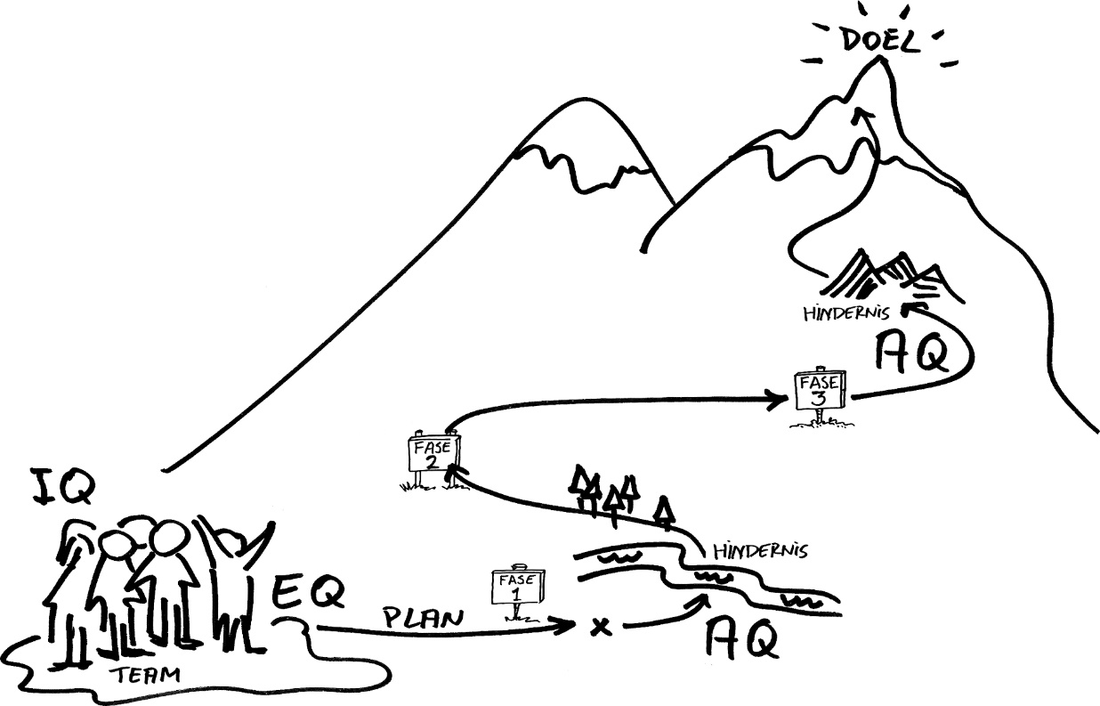

- IQ je kunt alles nog zo goed plannen en organiseren: de route, je spullen, alle afspraken
- EQ je kunt nog zo’n goed en volledig getrained klimteam hebben
- AQ je haalt pas de top als je klimt en alle obstakels overwint.
Succes is de mate waarin jouw team vooruitkomt en vorderingen maakt ondanks alle hindernissen of andere vormen van tegenslag.
Waarom houden sommige mensen vol, terwijl anderen tekortschieten of ophouden? Dat ligt aan iemands antagonisme quotient, het AQ.

Het Antagonisme Quotient (AQ)
AQ is de maat die aangeeft hoe jij op tegenwerking reageert. Paul Stoltz beschrijft dit thema uitgebreid in zijn boek “Omgaan met tegenslag”.
Het AQ:
- geeft aan of je goed bestand bent tegen tegenslag en of je die goed kunt overwinnen
- voorspelt wie tegenslag zal overwinnen en wie eraan onderdoor gaat
- voorspelt wie de verwachtingen over zijn prestaties en talenten zal overtreffen en wie daarin teleurstelt
- voorspelt wie opgeeft en wie zegeviert.
Onderzoek toont aan dat een hoog AQ leidt tot een hoge psychische en lichamelijke gezondheid. Je bent ook minder vatbaar voor ziekten en herstelt sneller van een medische ingreep.
Bovendien leren mensen met een hoog AQ meestal meer en beter dan mensen met een laag AQ die overigens beide even intelligent zijn.

Herken AQ in je team
Observeer je team en ga eens na wie van hen een klimmer, blijver of afhaker is.
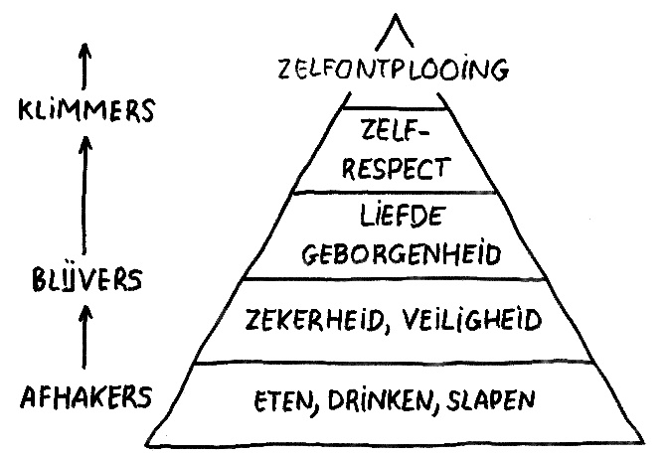
De Klimmer heeft altijd nieuwe energie, ongeacht zijn achtergrond, pech of geluk. Hij denkt altijd in mogelijkheden en laten zich de weg omhoog niet versperren door barrières als leeftijd, geslacht, ras, lichamelijke of geestelijke handicap of andere belemmeringen. De Klimmer heeft het hoogste AQ.
De Blijver is een ‘genoegdoener’en schept een 'comfortabele gevangenis', een voldoende gerieflijke werkplek en vermijdt het risico om dat kwijt te raken. Het is allemaal net goed genoeg. De tijd van spanning, leren, groei en creatieve energie ligt achter hem. Het is een rustig leven ondanks de kwellende dreiging van voortdurende veranderingen. De blijver heeft een gemiddeld AQ.
Endorphine
Het hormoon dat zorgt voor doorgaan als het zwaar is. Uithoudingsvermogen! Blik op de toekomst. Het ‘hardlopers hormoon’.

De Afhaker leidt een leven vol compromissen. Zij hebben hun dromen opgegeven en kiezen voor een vlakker en gemakkelijker pad. De Afhaker heeft een laag AQ.

Verhoog het AQ van je team met deze 25 tips
- Gebruik klimmersjargon. Jouw succes is voor klimmers de bergtop. Vertel je medewerkers wat klimmers, blijvers en afhakers zijn. Het pad van succes is voor klimmers de route naar de bergtop. Vermijd termen als onmogelijk, nooit, altijd, kan niet, onhaalbaar, onvermijdelijk of moeten.
- Schep een klimcultuur
- Definieer de berg. Maak duidelijk wat de bedoeling van jouw team is. Kom tot overeenstemming over wat belangrijk is en waarom ze moeten volhouden. Vertel het inspirerende verhaal. Formuleer een bemoedigende, inspirerende en optimistische visie en geef jezelf de opdracht deze springlevend te houden.
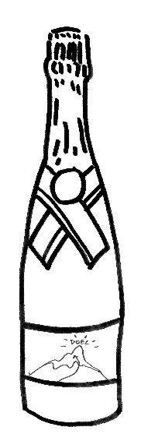
- Maak een mooi anker van je focus punt. Koop één of meerdere flessen champagne en schrijf op het etiket wanneer die open mag. Zet die duidelijk in beeld. Kies vooral je eigen anker of maak samen met je team een anker dat symbool staat voor jullie succes! Maak een visionboard, een startscherm of gebruik het doel als wachtwoord.
- Voeg termen als doorzettingsvermogen, veerkracht en continue verbetering toe aan je teamwaarden.
- Daag je team uit met grensverleggende doelen. Ondersteun hen en doe regelmatig aan voortgangscontrole. Als het ze lukt, zorg dan dat zij gevoel van meesterschap kunnen ontwikkelen.
- Toon aan dat niets onmogelijk is. Start klein. Laat je team zelf het pad te ontdekken door hen in de richting van succes te coachen en te begeleiden. Eenmaal gevonden, komt er een geweldige energie en spanning vrij. Voer dit als bewijs aan van een hoog AQ.
- Selecteer teamleden met een hoog AQ. Iedere taak vereist het vermogen om tegenslag te overwinnen. Maak op in hoeverre zij hun talenten, vaardigheden en al hun capaciteiten gebruiken, vooral tijdens stressvolle en moeilijke tijden.
- Vraag altijd inzet en betrokkenheid. Hiermee schep je een gevoel van controle. Teams met een sterker gevoel van controle houden langer vol, zijn creatiever en blijven gezonder.
- Geef reële aansprakelijkheid en verantwoordelijkheid. Wanneer mensen afspraken maken, zijn zij verantwoordelijk voor het nakomen daarvan en aansprakelijk voor de gevolgen. Er gaat niets boven het AQ-bevestigende moment waarop zij zichzelf bewijzen waartoe zij in staat zijn.
- Stem je beoordelingssysteem af op klimmers. Verbeter je systemen voor selectie, salariëring, functiewaardering, prestatiemanagement, training, disciplinaire maatregelen en beloning.
- Vind keerpunten uit het verleden waar doorzettingsvermogen is getoond.
- Laat je teamleden lichamelijk en geestelijk bijtanken. Maak het mogelijk dat jouw team kan studeren, sporten of mediteren.
- Versterk de sterke punten van je teamleden, zodat daarmee hun zwakke punten worden opgevangen. Verschaf je team de middelen, training en stimulans om zich voortdurend te verbeteren.
- Geef je team de kans om iets bijzonders te doen. Als het werkt, prima! Als het mislukt, prijs dan de geleverde inspanning.
- Geef elkaar een opstapje. Teamleden die wat achterlopen, reik je de helpende hand. Moedig onderlinge hulpverlening aan. Koester die momenten van synergie en samenwerking. Communiceer dit soort situaties en beloon ze.
- Breng de doelen van individuele medewerkers en team op één lijn. Wees oprecht geïnteresseerd in het succes van je team en laat dat blijken. Vraag jouw mensen wat hun persoonlijke doelen zijn. Span je in om hun doelen te combineren met je teamdoelen. Doe je uiterste best om dat te bereiken. Niets leidt tot grotere inzet dan het gevoel dat de doelen echt overeenkomen.
- Beloon moed. Geloof in duurzame oplossingen en laat je niet verleiden door kant-en-klaar voorgetoverde oplossingen. Kies samen wat belangrijk is en houd het daarbij. Het is misschien niet erg opwindend, maar het werkt.
- Weersta de verleiding. Sla met je hand op een vlakke tafel en roep hard “Stop!”. Concentreer je blik op iets wat er niets met de situatie te maken heeft. Doe een elastiekje om je pols, trek er aan laat met een ruk los. Aauauawww! Doe even iets heel anders. Verander je stemming door lichamelijke inspanning. Gebruik een affirmatie om bijvoorbeeld te wachten om je mail te openen: “Ik werk effectief als ik me concentreer op één zaak tegelijk.”
- Neem nooit genoegen met minder, bij jezelf noch bij anderen. Streef naar een hoger haalbaar prestatieniveau. Vraag eerst jezelf om grootse daden, pas daarna kun je dat van anderen verlangen.
- Onderzoek met je team wat de grootste hindernissen voor succes zijn. Geef je teamleden de macht en de instrumenten om hun obstakels op te ruimen.
- Geef inhoud aan legenden met een hoog doorzettingsvermogen. Vind een recent project waarvan niemand geloofde dat het kon. Wijs op succesverhalen met een hoog volhardingsniveau en meet die breed uit. Prijs klimmers voor hun moed. Maak hen helden. Merk op dat iedereen zo’n niveau kan bereiken.
- Geen slachtoffers! Zorg dat slachtofferschap en gejeremieer niet meer op het menu voorkomen. Doe niets dat geweeklaag beloont of voedt. Daarmee verzwak je het hele team. Als het uit de hand loopt, geef iedereen dan even twee minuten de tijd om hard en zielig te jammeren. Ze zullen lachen om hun eigen kinderachtigheid en weer verdergaan met wat belangrijk is.
- Vraag om het nemen van gepaste risico's en beloon dat. Wees consequent in je boodschap met het belonen van risico’s die op het pad van doelrealisatie horen. Ook al gaat iemand finaal onderuit! Waardeer elke poging.
- Beloon de resultaten die je mensen bereiken en laat merken dat creativiteit, risico's, fouten of zelfs slordigheid gewaardeerd worden.


Deel II

Met je team
aan de slag

Wil je wat anders,
doe dan wat anders!

Met je team aan de slag

Tijd voor actie? Lees in dit deel op welke wijze jij dit kunt aanpakken.

Vertel het betekenisvolle veranderverhaal
Checklist Storytelling
Ga na of de volgende thema’s in je verhaal voorkomen:
- een hoofdpersoon
- het verleden, de kracht van de organisatie, het team
- de worsteling, dilemma, conflict of onverwachte gebeurtenis, een wending waardoor we niet op de oude weg door kunnen gaan
- tegenstanders en medestanders
- hoe gaat het nu, wat gebeurt er bij ongewijzigd beleid …
- herkennen van de menselijke maat
- aanleiding voor veranderingen (visie, interne – externe ontwikkelingen, ambities) waarom!
- problemen (feiten, cijfers) en probleemhebbers (personen, klanten)
- waar wil je naartoe, wat is je visie, wat zijn je verlangens, je concrete doelstelling en wenkend perspectief (concreet verschil tussen IST en SOLL) wat!
- Urgentie wanneer!
- positieve opbrengsten
- criteria voor oplossingsruimte
- oplossingsrichtingen, wat is er nodig om de toekomst vorm te geven hoe!
- (nieuwe) spelers wie!
- concreet nieuw gedrag
- wijze van samenwerking: leren – experimenteren – presteren – volharden
- wat als het eerste tussenresultaat zich aandient
- wat als het doel is bereikt: prestatie x plezier!

Mensen zijn dol op verhalen. Ook jouw verhaal. Over waar je heen gaat en hoe het straks is. Het geeft duidelijk aan waar jij voor staat, waar je in gelooft, waar je iedere dag voor uit jouw bed komt. Het gevolg is dat je hiermee betrokken teamleden en gemotiveerde klanten aantrekt.
Van alles wat mensen weten is 70% afkomstig van verhalen en niet van feitelijke opsommingen. Verhalen bevatten die feiten ook, maar deze zijn verpakt in emoties en komen daarmee tot leven. Verhalen leggen relaties, verhelderen doelen en geven betekenis. Met verhalen creëer je een nieuwe toekomst.
Jouw mind zoekt continu naar samenhang tussen informatie-eenheden. Dat is precies wat verhalen doen: ze presenteren gebeurtenissen in samenhang. Daardoor onthoud je verhalen veel gemakkelijker dan losse uitspraken, feiten en cijfers.
Jouw verhaal gaat over concrete gebeurtenissen en echte mensen. Authentiek neergezet raakt het emoties. Verhalen gaan altijd over emoties en veroorzaken emotionele reacties die vervolgens bepalend zijn voor jouw besluiten. Later zoeken we daar de rationele, berekende, argumentatie bij. Dat verklaart waarom rationele presentaties ons niet inspireren, maar verhalen wel.
Vertel over het nieuwe perspectief. Geef antwoord op de centrale vraag: “Waarom moeten we dan veranderen?” Want deze belangrijke vraag houdt jouw team bezig wanneer er een beroep wordt gedaan op nieuw gedrag:
“Wat deed ik dan fout?”
“Was ik dan niet goed genoeg?”
“Ik doe mijn uiterste best, zie je dat niet?”

Dat wil zeggen: actualiseer en polijst. Jouw betekenisvolle veranderverhaal krijgt gedurende de tijd meer body en betekenis. Want wellicht heb je nog geen idee hoe je zaken aan wilt pakken. Actualiseer het periodiek, alleen of samen met je team.

Geloof je eigen verhaal
Klopt jouw verhaal? Vertel je verhaal eens voor de spiegel. En, …. geloof je het zelf? Is dit echt wat je wilt? Alleen als je de positieve vibe voelt, dan gebeurt het. Zo niet? Dan weet je dat je nu al compromissen sluit. En besef: jouw houding en gedrag worden gekopieerd!
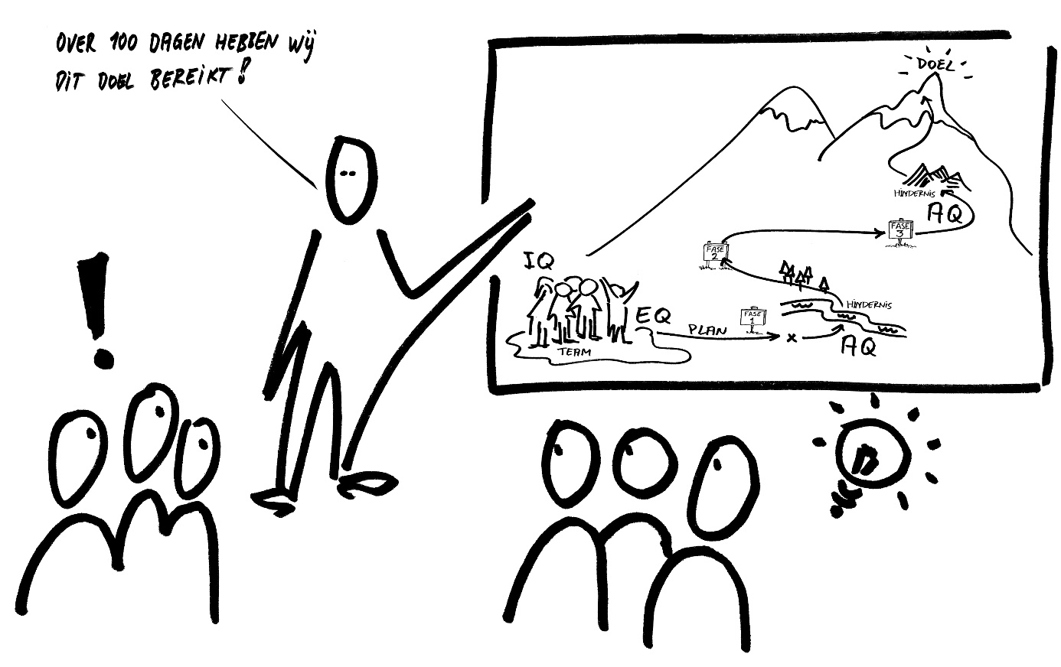
Vertel jouw krachtige verhaal elke keer opnieuw. Bij aanvang van iedere bijeenkomst. Laat het onderdeel zijn van elk gesprek dat je voert. Het vormt de basis voor nieuw constructief gedrag. Dit geloof wordt bij herhaling de nieuwe overtuiging.

Kom in de positieve vibe
All other things being equal, it is attitude that separates winners from the rest of the crowd.
Inspireer en stimuleer jouw team door jouw positieve vibe. Jouw positieve houding brengt je van middelmatigheid naar uitblinken en excellentie. Jouw houding is de verzameling van hoe je over jezelf, anderen en situaties denkt, hoe je ademt, staat, zit, kijkt, spreekt en voelt. Iedereen ziet en ervaart dit en het aardige is dat jouw teamleden jouw gezonde en succesvolle leef- en werkgewoontes kopiëren.
Bovendien maak je met een positieve houding betere keuzes en heb je de energie om uitdagingen langer vol te houden.

Neem 100% verantwoordelijkheid
In verantwoording zit het woord antwoord. Dat betekent dat je antwoord geeft wanneer een verklaring wordt gevraagd voor jouw houding, gedrag en resultaten.
Verzin geen smoezen, geen excuses en vooral: geen ja-maars meer. Want “Ja maar” = “nee”. Vervang “Ja, maar…” eens voor “Ja, en …”. Dit levert direct meer oplossingsruimte op.
Ben je niet tevreden met een situatie? Dan heb je twee eenvoudige keuzes. Je accepteert de situatie of je doet iets om de situatie te veranderen. Ja, jij bent degene die de teamkracht ontketent. Neem hiervoor 100% verantwoordelijkheid.

Kies je momentum

Weet jij wat jouw team in de actiestand zet?
Wat triggert jouw team?
Observeer je team en ontdek wat hen echt in beweging zet: pijn, urgentie of verlangen?
Maak pijn voelbaar
Veel mensen komen pas in beweging als de pijn ondraaglijk wordt. Dus het kan helpen om jouw team te confronteren met (verwachte) pijn. Kijk naar jouw klantenkring en stel vast dat klanten meer en vaker bij andere organisaties kopen, omdat de prijs te hoog is, jullie dienst/product niet meer voldoet, jouw ”vul maar in” te laag, te hoog, te lang, te veel is. Er zijn dus reële bedreigingen. Maak die zichtbaar en voelbaar. Verzamel er artikelen over. Vind bewijslast. Hang een prikbord vol. Vraag teamleden naar waarneembare trends en ontwikkelingen. Kom gezamenlijk tot de conclusie dat zonder verandering de organisatie, de afdeling, jouw team het niet overleeft met alle consequenties van dien.
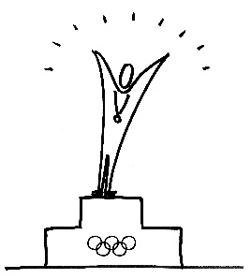
Maak urgentie voelbaar
Concurrenten kapen klanten af of klanten kiezen voor (aantrekkelijkere) alternatieven. Snel reageren is noodzakelijk om klanten terug te winnen, anders…
Verhoog het verlangen
Schets een reëel wenkend motiverend perspectief. Zóóó inspirerend dat jouw team zich hiermee identificeert en commiteert. Dat verlangen komt alleen maar dichterbij als ze willen veranderen. Kijk eens wat sportteams er voor over hebben om deel te nemen aan de Olympische Spelen. De grootste droom van elke sporter.

Toon voorbeeldgedrag
Onderken welke gedragsveranderingen nodig zijn. Maak ze je eigen en laat het zien. Als jij wilt dat jouw medewerkers hun bureau opruimen, geef dan het voorbeeld.

Aftrap
Heb je het besluit genomen een verandering in te zetten, prik een datum, een moment voor een gedenkwaardige aftrap. Haal je team bij elkaar en vertel het betekenisvolle verhaal. Geef ruimte voor de dialoog. Start de beweging! Een team in beweging krijgen kost veel energie. Is je team eenmaal in beweging? Blijf het voeden met energie.
Over momentum …
Checklist: Kies je momentum
- ja, dit doel heeft de hoogste prioriteit
- ja, we hebben de juiste krachten gevonden
- ja, we hebben een goede oplossingsstrategie
- ja, dit is voor nu het belangrijkste veranderingsproces
- ja, ik geloof mijn eigen verhaal
- ja, ik en mijn team hebben voldoende energie om dit veranderingsproces succesvol af te ronden.
Stel je voor dat je een auto voortduwt die in zijn neutraal staat. Bij aanvang investeer je veel kracht en inspanning om de auto in beweging te krijgen. Als de auto eenmaal rijdt, kost het veel minder energie om de auto voort te bewegen omdat de auto zijn eigen momentum opbouwt. Eenmaal in beweging blijft die in beweging. Bijna helemaal zelfstandig. Je hebt nog maar 10% van de oorspronkelijke kracht nodig om deze auto te laten rijden. Stop je, dan mag je weer opnieuw beginnen.

Formeer een kansteam
Benader enthousiaste teamleden, liefst samengesteld uit verschillende teamrollen, en vraag hen deel te nemen aan een kansteam.
Stel jouw kansteam bij voorkeur samen uit een initiatiefnemer, ideeënman , doener en een afmaker.

De eerste opdracht
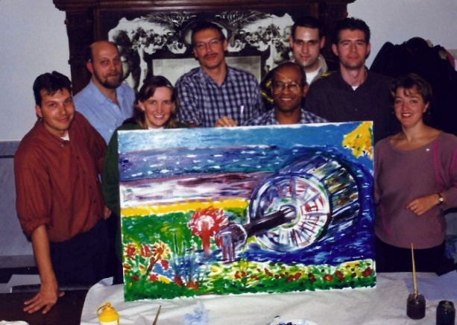
Geef jouw kansteam de opdracht binnen één week een actieplan te presenteren op basis van de uitkomsten van de krachtenveldanalyse. Laat hen nadenken hoe zij binnen de gegeven kaders een haalbare oplossingsstrategie kunnen implementeren. Vraag hen hoe een proeftuin van de gekozen oplossing er uit hoort te zien.
Laat hen tevens een vision board maken waaruit het nieuwe verlangen blijkt en het nieuwe gedrag wordt uitgebeeld.

Richt een proeftuin in
Ontwerp aan de hand van het geaccordeerde actieplan een proeftuin, een concreet voorbeeld van hoe het straks zou kunnen gaan. Wellicht nog simpel, houtje touwtje, via papier en nieuwe (eenvoudige) procedures. Neem daarbij ook de waarde van nieuw gedrag mee.
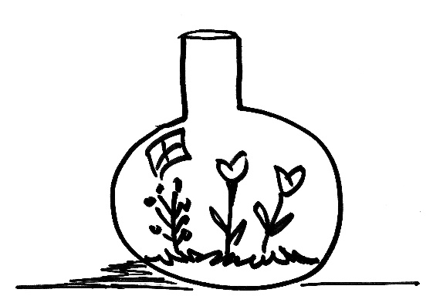
Ontdek wat in de proeftuin werkt en wat niet. Evalueer periodiek de effecten van gekozen oplossingen en elimineer waargenomen kinderziekten. Presenteer tussentijds resultaten en betrek je hele team erbij. Stel vast wat opschalen van de proeftuin betekent in termen van opleiden en trainen.
Checklist Proeftuin
- hou het zo eenvoudig mogelijk
- leer van experimenten
- kopieer van andere vergelijkbare situaties
- maak een middelen- en risico inschatting als de proeftuin naar het gehele team wordt opgeschaald.
- stel vast wie welke rollen in de nieuwe situatie kan vervullen.

Schaal gezamenlijk op
Vraag binnen je team, leden die een bijdrage willen leveren bij het opschalen van de proeftuin. Mensen vinden het geweldig om samen doelen te bereiken mits zij invloed kunnen uitoefenen op de route die wordt gelopen. Met deze inspraakmogelijkheid doe je volledig beroep op ieders bijdrage en commitment. Willen, voelen, denken en doen zitten integraal in het veranderproces.

Maak een anti-sabotageplan
We gaan er meestal van uit dat alles volgens plan loopt. Helaas is dit niet altijd het geval. De praktijk wijst uit dat plannenmakers te weinig rekening houden met valkuilen, klemmen, obstakels en omwegen.
Maar deze keer slaagt jouw team! Maak hiervoor samen met je kansteam een anti-sabotageprogramma. Vraag hen een aantal acties te bedenken die in werking treden wanneer een ongewenste of ongeplande gebeurtenis zich aandient. Dit voorwerk geeft betrokkenen in de praktijk veel vertrouwen. Het getuigt van realisme en maakt dat je veel bewuster begint aan een veranderproces.

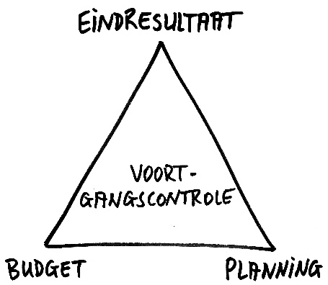
Pilot in the plane
Een goed plan in een dynamische omgeving is maar eventjes een goed plan. Ken daarom de houdbaarheidsdatum van je oorspronkelijke plan.
Wist je dat een piloot hoogstens 5% van de tijd echt op de geplande koers vliegt. Minimaal 95% van de tijd corrigeert die zijn koers. Vergelijk jouw rol van manager maar met de “Pilot in the plane”.
Geef dagelijks aan wat de koers is en dat elke actie bijdraagt om dichter bij het doel te komen. En ja, je komt paradoxen tegen. Bewaak dagelijks de gouden driehoek.

Meten is weten
De meeste veranderprocessen gaan bij aanvang een beetje mis en zonder bijsturing heel erg mis. Houd daarom de vinger aan de pols en blijf op de hoogte van alle inspanningen en tussentijdse resultaten.
- stel een lijst samen van taken en gewenste resultaten – deliverables
- koppel tijden aan taken en resultaten – capaciteitsoverzicht
- ontvang van elk teamlid periodiek een overzicht van afgeronde taken en onderhanden werk, met opgave van de benodigde tijd om deze af te ronden – voortgang
- vraag welke maatregelen zij voorstellen om tot een succesvol resultaat te komen – maatregelen
- vraag tenslotte elk teamlid hoeveel procent vertrouwen zij hebben dat het beoogde doel wordt gehaald
Mocht dit vertrouwen minder zijn dan 100%. Dan weet je wat je te doen staat. Immers een afwijking geeft aan dat het gewenste teamresultaat in gevaar komt. Bijsturen is nodig.
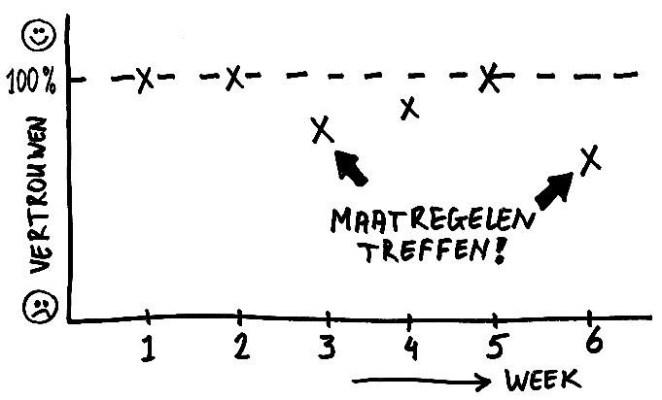

Ben je op koers?
Meer dan 50% van de mensen denkt en praat in plaatjes. Communiceer daarom bij voorkeur visueel. Maak foto’s of een video van de gewenste situatie.
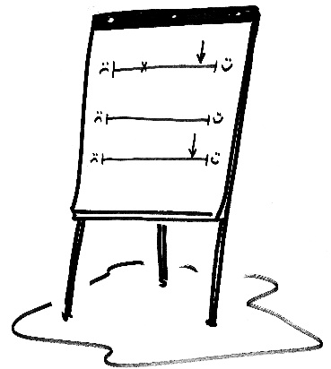
Naast de klassieke indicatoren zoals “omzet” en “kosten” kun je gebruik maken van meer kwalitatieve normen, zoals:
- klantbeleving: boos – blij
- aantal orders 100% afgeleverd
- gedrag: reactief – proactief
Laat je team zelf bepalen op welke manier zij resultaten willen meten en toetsen.
Koppel tussenresultaten, milestones aan concrete tijdblokken.

Het gaat zelden zoals jij het wilt!
Werkzaamheden volgen zelden de oorspronkelijke planning en voor je het weet treden er vertragingen op. Het is belangrijk de veroorzakers op te sporen en na te gaan of de de anti-sabotage regels werken.
Bekende vertragingsfactoren zijn:
- minder inzet en beschikbaarheid dan was afgesproken
- onvoldoende deskundigheid waardoor taken meer doorlooptijd vergen
- eerder gemaakte aannames kloppen niet
- late leveringen van derden/externen
- trage besluitvorming
- veel goedgekeurde wijzigingen en dientengevolge meerwerk.
Consequenties bij vertragingen, zoals bijvoorbeeld:
- leverdatum wordt opgeschoven
- ontevreden klanten met de kans op extra claims
- overwerken en aantrekken van uitzendkrachten (extra kosten)
- normen niet worden gehaald
- dat extra geld nodig is
Actualiseer je planning, onderzoek de consequenties en onderneem aanvullende acties.

Vier succes



Nawoord

Een boek schrijven is een proces van schrappen. Heel wat thema’s hebben het niet gehaald. Dit materiaal ga ik gebruiken om twee nieuwe publicaties te maken.
De eerste uitgave gaat over over hoe je als persoon ontketent kunt worden.
De tweede publicatie wordt de opvolger van de krachtenveldanalyse en bevat 52 aanvullende krachten die hun oorsprong vinden in de natuur en spiritualiteit.
Tenslotte ben ik trots op ons trainingsbureau waar we met inspirerende klanten werken. Zij ervaren elke dag opnieuw dat vanuit een positieve houding en constructief gedrag je veel sneller en makkelijker je (team)doelen behaalt. Dat succes managen kan iedereen leren. Ik hoop dat dit boek hiertoe bijdraagt.
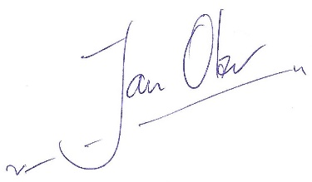
Met hartelijke teamgroet,

Jan Olav Smit | www.hgmr.nl | janolav.smit@hgmr.nl | 06 – 21 27 57 87

Businesscoaching
Binnen ons bureau zijn de businesscoaches bekend met de Teamkracht aanpak. Zij beantwoorden al jouw vragen op welke wijze jouw (direct)leidinggevenden zich verder kunnen ontwikkelen. Elke situatie vraagt om zijn eigen aanpak. Daarom is maatwerk bij ons meer regel dan uitzondering. Zo krijg jij wat je nodig hebt.
Bezoek onze website: www.hgmr.nl
Neem een gratis abonnement op onze E-zine en ontvang regelmatig tips en aankondigingen van evenementen en workshops: http://www.teamleiderin100dagen.nl/

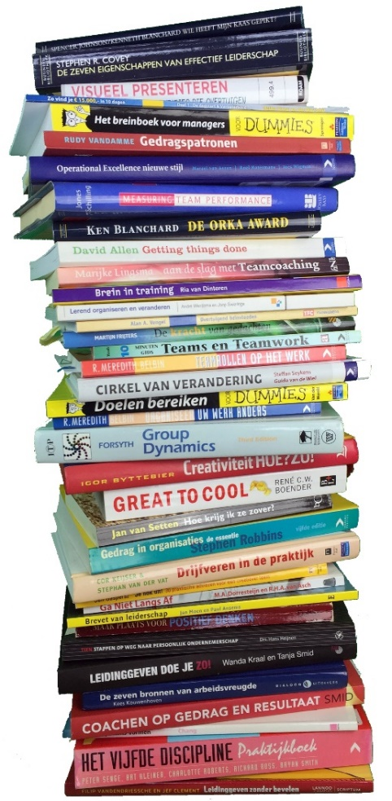

De geweldige kracht van een bibliotheek

Investeer in lezen. Dat houdt het brein lenig en nieuwsgierig. Ga eens naar de plaatselijke bibliotheek en verbaas je over het aantal goede en actuele managementboeken. Of maak gebruik van www.hollandnet.nl. Deze site koppelt tientallen biblotheken aan elkaar. Het reserveren van een titel is een fluitje van een cent.
Mijn “ Niet goed boek? geld terug! ” garantie!
“Als iemand een boek op mijn aanbeveling koopt en hier ontevreden over is, koop ik zijn boek over voor de volledig aanschafprijs. Altijd … zonder discussie!”
Stel een eigen bibliotheek samen met managementboeken die jou inspireren. Zit je met een probleem, pak dan een willekeurig boek en ga lezen. Dit veroorzaakt ongetwijfeld een kettingreactie in je brein en helpt je om op goede ideeën te komen. In boeken zitten de zaden voor gedachten en vernieuwing. Het zijn oneindige bronnen voor iedere manager, teamleider.
Ik adviseer mijn studenten om regelmatig managementboeken te kopen. Om een aantal redenen:
- je bent bereid om in eigen ontwikkeling te investeren, goed voor je klanten en carrière
- je maakt bewust tijd om over bepaalde zakelijk aspecten goed na te denken. Geen overbodige luxe in onze snelle “social media”-wereld. Je stapt even uit de waan van de dag en klimt in de helicopter om zaken op een andere wijze te benaderen.
- je wordt een interessante gesprekspartner voor klanten, collega’s en management
Mijn bibliotheek telt zo’n 400 titels, waarvan ik jaarlijks 10% ververs. Veertig boeken per jaar is gemiddeld één boek per week. Regelmatig geef ik klanten en studenten een boek. En het zal niet de eerste keer zijn dat ik hierdoor een “revolutie” start bij deze persoon.
Mijn juweeltjes die als inspiratiebron voor dit boek golden.

Getting things done ~ Davind Allen
Organiseer uw werk anders ~ Meredith Belbin
Teamroll op het werk ~ Meredith Belbin
De Orka Award ~Ken Blanchard
Great to Cool ~ René Boender
Creativiteit HOE? ZO! ~Igor Byttebier
Topteams vormen ~Richard Chang
Brein in training ~Ria van Dinteren
Ga Niet Langs Af ~ Maria Dorresteijn en Robert van Asch
Operationeel Excellence nieuwe stijl ~ Marcel Assen e.a.
De zeven eigenschappen van effectief leiderschap ~ Stephen Covey
Group Dynamics ~ Donelson Forsyth
De kracht van gedachten ~ Martijn Frijters
Je hok uit! ~Jeff Gaspersz
Tien stappen op weg naar persoonlijk onderschap ~Hans Heijnen
Succes door een positieve instelling ~ Napoleon Hill
Wie heeft mijn kaas gepikt? ~ Spencer Johnson en Kenneth Blanchard
Measuring Teamperformance ~Steven Jones en Don Schilling
Drijfveren in de praktijk ~ Cor Keijser en Stephan van der Vat
De zeven bronnen van arbeidsvreugde ~ Kees Kouwenhoven
Leiding geven doe je zo ~Wanda Kraal en Tanja Smit
Aan de slag met Teamcoaching ~Marijke Lingsma
De vijf frustratie van teamwork ~ Patrick Lencioni
Energy Boost ~ Hans van der Loo
Brevet van Leiderschap ~Jan Moen en Paul Ansmes
Visueel presenteren ~ Dan Roam
Gedrag in organisaqties ~ Stephen Robbins
Maak plaats voor Positief denken ~ Jane Scrivner
Het vijfde discipline ~ Peter Senge e.a.
Hoe krijg ik ze zover? ~ Jan van Setten
Cirkel van verandering ~ Steffan Seykens en Guido van de Wiel
Coachen op gedrag en resultaat ~ Nico Smid
Zo vind je € 15.000,- in 10 dagen ~ Hellen Streur en Jan Olav Smit
Het breinboek voor Managers voor Dummies ~ Marilee Sprenger
Omgaan met tegenslag ~ Paul Stoltz
Gedragspatronen van personen en organisaties ~ Rudy Vandamme
Leidinggeven zonder bevelen ~ Filip VandenDriessche en Jef Clement
Overtuigend beïnvloeden ~ Ala Vengel
Lerend organiseren en veranderen ~ André Wierdsma en Joop Swieringa
Doelen bereiken voor Dummies ~ Eddie van der Wereld
10 minuten gids Teams en Teamwork ~ John Woods

Bijlage 1: Het krachtenveldspel

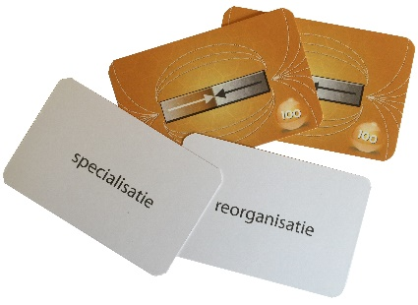
Breng met het krachtenveldspel snel en professioneel het krachtenveld in kaart. Verzeker je hiermee van aandacht en belangstelling, zelfs als het nieuwtje eraf is. Maak sneller gevoelige onderwerpen bespreekbaar en leg gemakkelijker de problemen op tafel voordat ze in een crisis ontaarden.
Kom met dit spel snel tot de kern van mogelijke interventies en ontketen teamkracht.
Het spel is uitermate geschikt voor individuen, teams en organisaties. Binnen 20 minuten heb je een overzicht van jouw grootste energievreters en grootste krachtbronnen.
In de jaren negentig ontwierp ik het eerste concept.
Het krachtenveldspel is inmiddels door zo’n 2.500 mensen gespeeld: studenten, directie-, project- en operationele teams en deelnemers van onze MD-programma’s. Van al deze ervaringen selecteerde ik de 52 meest voorkomende krachten. In deel III van dit boek bevindt zich van elke kracht een beschrijving en diverse oplossingsstrategieën om deze kracht te beïnvloeden. Er staan meer dan 777 oplossingsstrategieën voor je klaar.
Gebruik deze kaartenset, zodat je niet ‘uit het niets’ mee- of tegenwerkende krachten hoeft te bedenken.
Heb je nog geen kaartenset?
- Bestel hier: http://www.hgmr-box.nl/Krachtenveldspel
Een set kaarten bestaat uit 52 krachtomschrijvingen:
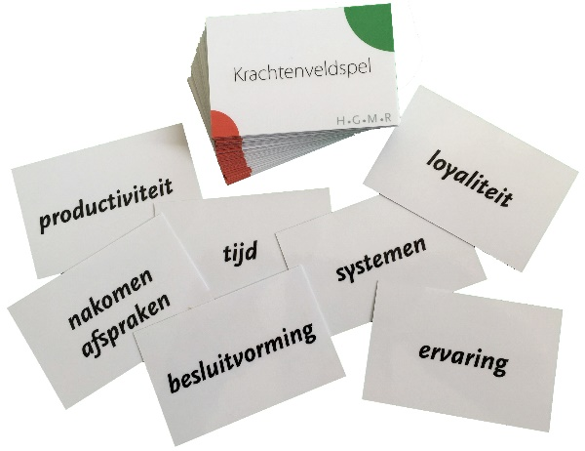
- 13 krachten met betrekking tot houding zoals bijvoorbeeld “passie, loyaliteit en lef”
- 13 krachten met betrekking tot gedrag zoals “samenwerking, nakomen afspraken en doorzetten”
- 13 krachten die een relatie hebben met managen zoals “visie, besluitvorming en methoden”
- 13 krachten op het gebied van resultaat, zoals “klanten, plezier en winstgevendheid”
- en 2 blanco kaarten om een kracht in je eigen woorden te omschrijven
Binnen vijf minuten heb je het krachtenveldspel onder de knie en ook aan anderen uitgelegd.

Vier hoofdtoepassingen
Het Krachtenveldspel kent vier hoofdtoepassingen.
- Stel snel problemen vast. Ontdek met het krachtenveldspel wat maakt dat doelen niet (op tijd) gehaald worden. Waar jij mee zit, jouw team, een speciaal project, jouw organisatie. Gebruik het krachtenveldspel om krachtbronnen en stressoren vast te stellen. Leg met de krachtenveldkaarten letterlijk de remmers en versnellers op tafel.
- Analyseer oplossingsstrategieën. Versnel je denken door de aangereikte oplossingsstrategieën slim te combineren of te verrijken met andere ideeën. Laat collega’s op basis van dezelfde doelstelling ook een krachtenveld vaststellen en kom hiermee tot betere oplossingen.
- Gebruik de kaarten als presentatiemiddel. Gebruik het krachtenveldspel om een bespreking voor te bereiden, om hoofdproblemen te presenteren en acties voor te stellen om doelen te realiseren. Leg het krachtenveld op tafel als vorm van een presentatie voor je bestuur, directie, MT of (project)team.
- Bevorder de dialoog. Stimuleer met het krachtenveldspel een open, eerlijke, niet-bedreigende bespreking met je collega’s of team. Start met het krachtenveldspel de dialoog over remmende krachten.
Onze klanten gebruiken het krachtenveldspel als standaard onderdeel van het strategieprogramma “Jouw HGMR-route”, een ééndaagse workshop om van visie naar concreet projectplan te komen.

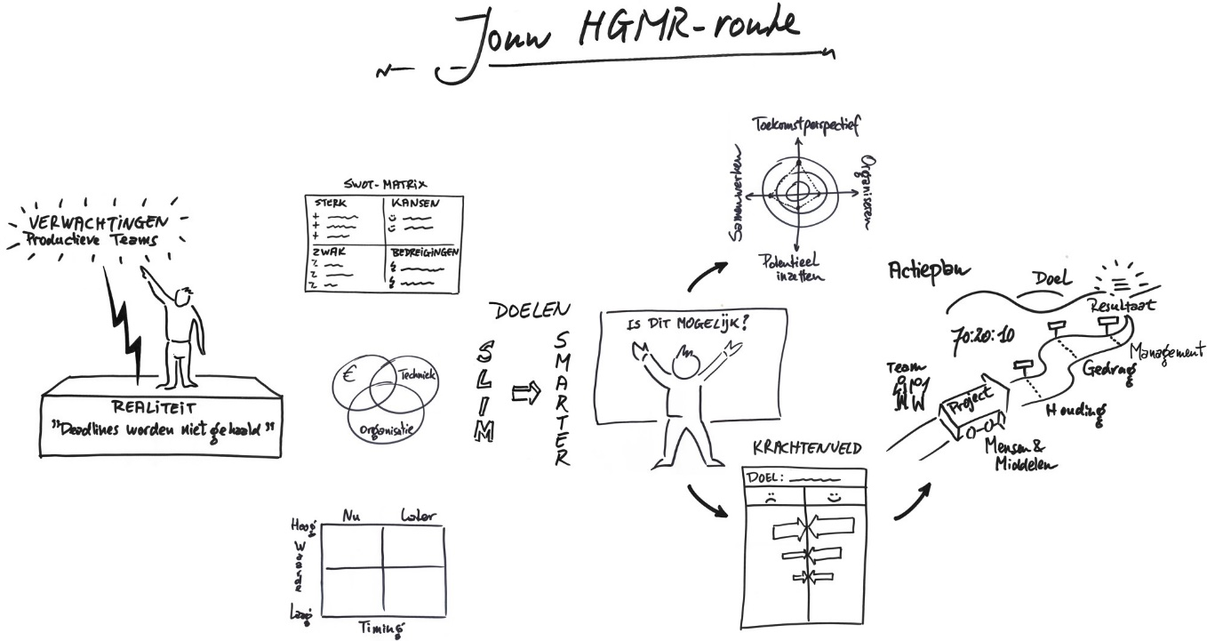

- Zie ook: http://bit.ly/2751tri

Bijlage 2: Waar staat jouw team?

Wil jij weten waar jouw team nu staat? Doe dan deze Teamtest. Binnen 15 minuten weet jij hoe jouw team scoort op de thema’s Toekomstperspectief, Organiseren, Potentieel en Samenwerken.
Herhaal over 3 of 6 maanden deze test en ervaar de verschillen. Maak hiermee zichtbaar welke ontwikkeling jouw team doormaakt.
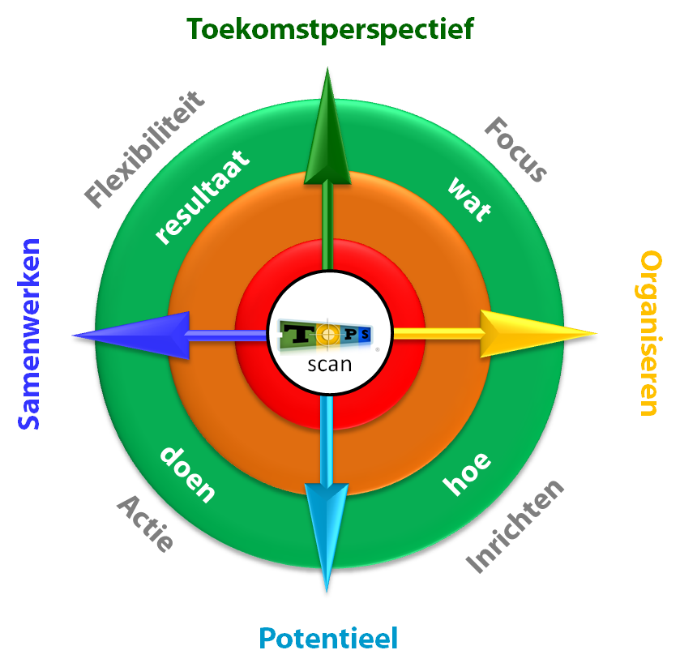
Download hier de gratis TOPS Scan of via www.hgmr-box.nl.
Doe de TOPS-Scan en vul hieronder je totalen in
Toekomstperspectief totaal: ..... punten
Organiseren totaal: ..... punten
Potentieel totaal: ..... punten
Samenwerken totaal: ..... punten

Duiding: Toekomstperspectief

Is de score 0 - 25, dan is jouw team niet op de hoogte waar ze heen wil. Zou je beter willen presteren met jouw team dan is het absoluut nodig hen te informeren wat de doelen zijn of met elkaar tijd te reserveren om deze gezamenlijk vast te stellen.

Bij de score 26 - 50, is jouw team redelijk op weg. Door zaken beter op elkaar af te stemmen is het mogelijk nog scherper focus te ontwikkelen. Focus is belangrijk om energie te richten.

Gefeliciteerd als jouw score boven de 50 bedraagt. Jouw team weet waar het heen wil.

Duiding: Organiseren

Is jouw score 0 - 25, dan zijn heel wat voorwaarden nog niet ingevuld. Onduidelijk is hoe de zaken lopen en de kans is groot dat ieder voor zich werkt. Er moet nog heel wat gebeuren om goede resultaten te boeken.

De score is 26 - 50, dan lopen de zaken redelijk. Je weet zelf vast wel dat het beter kan, maar je bent nog niet zover.

Is jouw de score van Organiseren boven de 50 dan heb jij het proces goed geregeld. Je houdt waarschijnlijk tijd over om het team op een hoger plan te brengen.

Duiding: Potentieel

Bij een score 0 - 25 laat je heel wat liggen. Doodzonde, doe er wat mee!

Is de score 26 - 50 dan heb je al heel wat mogelijkheden toegepast. Door slimmer te kijken en door grondige analyse kun je nog meer resultaten boeken met dezelfde mensen en machines.

Is de score boven de 50 ? Dan weet jij waar Abraham de mosterd haalt. Als Teamleider heb jij het bedrijfskundig vak als geen ander in de vingers. Je haalt uit je team wat er in zit. Dat is een compliment waard!

Duiding: Samenwerken

Het is een groep losstaande mensen bij elkaar als de score 0 t/m 25 bedraagt. Je hebt helaas geen team. Ga na of je zo nog langer door wilt gaan? Zoek hulp als je de situatie wilt verbeteren.

Ligt jouw score tussen de 26 en 50 punten, dan is er sprake van redelijke samenwerking. Wil jij je verder ontwikkelen tot peoplemanager dan liggen er nog aardig wat uitdagingen voor je. Onderzoek wat je dit jaar op wilt pakken.

Jij beschikt over een 'winning team', als de score boven de 50 punten bedraagt. Als Teamleider heb je je ontpopt als een ware teammanager en kent het samenwerken weinig geheimen voor jou.

Je mag tevreden zijn als de uiteindelijke score boven de 150 punten uitsteekt. Zit je daaronder, dan is er nog veel eer te behalen.

Bijlage 3: Teamleider in 100 dagen

Ons MD-programma “Teamleider in 100 dagen” is gebaseerd op de 70:20:10 methode.
Wij noemen dat slim leren:
- focus op één (team)doel
- op jouw praktijksituatie gericht
- leren en werken gaan hand in hand
- ontwikkelen van een positieve mindset en houding
- kortcyclische feedback waardoor je effectief gewoontegedrag ontwikkelt
- teamleden en management neem je mee in het ontwikkel/veranderproces
- tijdens het programma wordt jouw (team)doel gerealiseerd

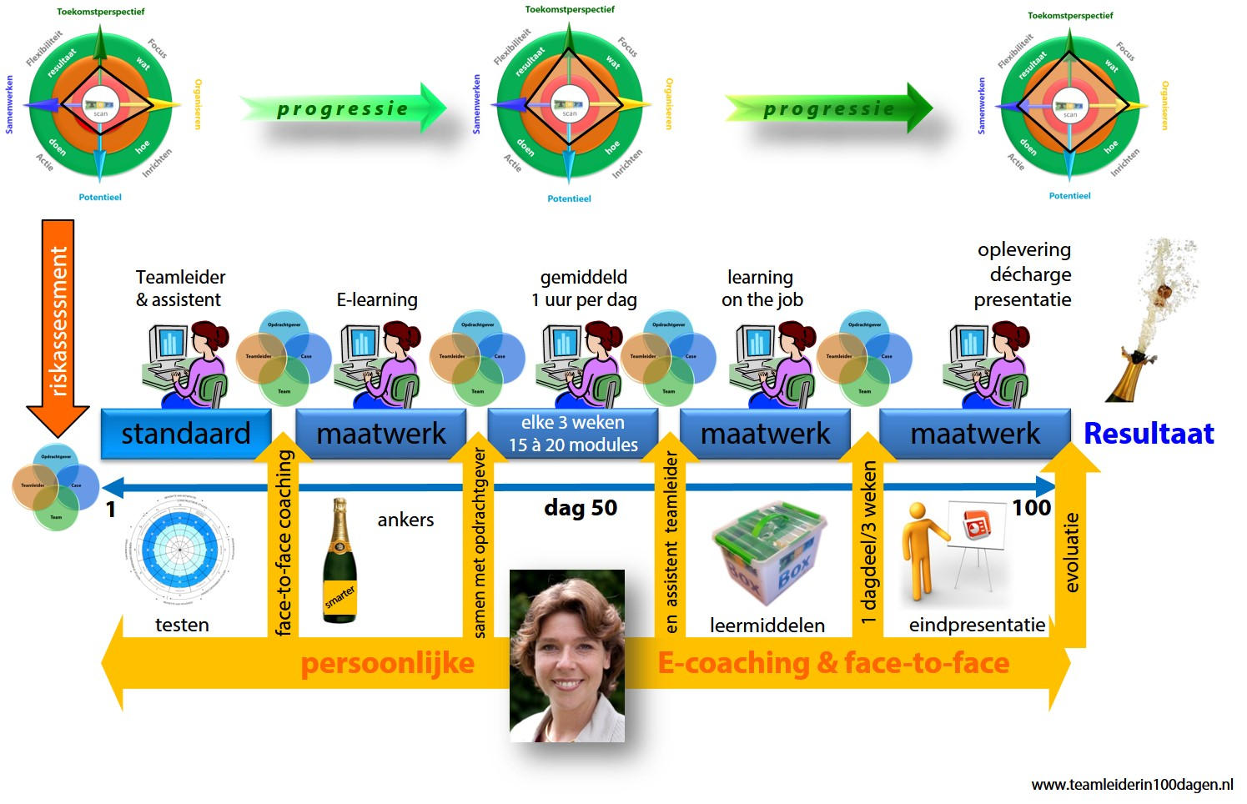
Zie ook: www.teamleiderin100dagen.nl
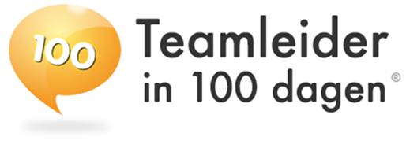

Over de auteur

Jan Olav Smit is trainer, docent, schrijver en oprichter van HGMR, een bureau dat maatwerk trainingen levert voor (direct) leidinggevenden. Hij is resultaatgericht, creatief en een mensen-mens.
De passies hem boeien zijn het ontwikkelen van persoonlijk leiderschap en het bouwen aan succesvolle teams.
In de afgelopen 30 jaar heeft hij 100-en organisaties geadviseerd en 1.000-en mensen, studenten en (direct)leidinggeven mogen trainen. In de meeste gevallen ging het om concrete zaken voor elkaar te krijgen of ter voorbereiding van een volgende stap in iemands professionele carrière.
Zijn uitgebreide bedrijfskundige kennis en ervaring van (non)profit-organisaties vormen de basis voor de trainingen en coaching die hij geeft. Daarmee verhogen (direct) leidinggevenden hun effectiviteit waardoor zij makkelijker en met succes doelen behalen met hun team.
Jan Olav is kerndocent Risicomanagement aan de Haagse Hogeschool, gastdocent/businesscoach bij Business Universiteit Nyenrode en bestuurslid van de Society for Organizational Learning.

